СХІДНОУКРАЇНСЬКИЙ НАЦІОНАЛЬНИЙ УНІВЕРСИТЕТ
ІМЕНІ ВОЛОДИМИРА ДАЛЯ

Факультет інформаційних технологій та електроніки

Кафедра комп’ютерно-інтегрованих систем управління

ПОЯСНЮВАЛЬНА ЗАПИСКА
до бакалаврської дипломної роботи

освітній ступінь: бакалавр
спеціальність: 151 – Автоматизація та комп’ютерно-інтегровані технології
(шифр і назва спеціальності)
спеціалізація __________________________________________________
(назва спеціалізації)

на тему «Розробка комп’ютерно-інтегрованої системи управління повітронагрівачем у складі теплоенергетичної установки.»

Виконав: студент групи _АТП-22д_ _________ Божко Д.Л.
^{( підпис )}

Керівник _________ М.Г. Лорія
^{( підпис )}

Завідувачка кафедри _________ М.Г. Лорія
^{( підпис )}

Рецензент _________ П.Й. Єлісєєв

^{( підпис )}

Київ – 2026 р.
СХІДНОУКРАЇНСЬКИЙ НАЦІОНАЛЬНИЙ УНІВЕРСИТЕТ
імені ВОЛОДИМИРА ДАЛЯ

Факультет: Інформаційних технологій та електроніки

Кафедра: Комп’ютерно-інтегрованих систем управління
Освітньо-кваліфікаційний рівень: бакалавр
Напрям підготовки: 151– Автоматизація та комп'ютерно-інтегровані технології

ЗАТВЕРДЖУЮ
Завідувачка каф. КІСУ

_____________________М.Г.Лорія
«______» _____________2026 року

ЗАВДАННЯ

НА БАКАЛАВРСЬКУ РОБОТУ

ЗДОБУВАЧУ ВИЩОЇ ОСВІТИ
Божко Дмитрію Леонідовичу
1. Тема бакалаврської роботи: «Розробка комп’ютерно-інтегрованої системи управління повітронагрівачем у складі теплоенергетичної установки.»
2. Керівник роботи: проф. Лорія М.Г.
Затверджені наказом вищого навчального закладу № 75/17.02-С від 25.05.2025 р.
3. Термін подання студентом роботи 14 червня 2026р.
4. Вихідні дані до роботи:
4.1.Технологічний регламент виробництва.
4.2.Інструкція оператора по експлуатації АСК ТП.
4.4.Публікації по автоматизованому керуванню технологічними процесами у фармацевтичному виробництві.
4.5.Публікації по моделюванню складних систем контролю та керуванню технологічними процесами у фармацевтичному виробництві.
5. Зміст розрахунково-пояснювальної записки (перелік питань, які потрібно розробити):
5.1.Вступ.
5.2.Аналіз теплоенергетичної установки та повітронагрівача як об`єкта управління
5.3.Математичне моделювання та повітронагрівача як об`єкта управління
5.4.Розробка комп`ютерно-інтегрованої системи управління повітронагрівачем
5.5.Оцінка ефективності роботи системи управління
5.6.Аналіз результатів теоретичних досліджень.
5.7. Висновки.
6. Перелік графічного матеріалу (з точним зазначенням обов’язкових креслень)
Слайди презентації
7. Дата видачі завдання: 28 квітня 2026 р.

КАЛЕНДАРНИЙ ПЛАН

№  з/п | Назва етапів дипломного роботи | Термін виконання етапів роботи | Примітка
1. | Аналіз теплоенергетичної установки та повітронагрівача як об`єкта управління | 05.05.2026
2. | Математичне моделювання та повітронагрівача як об`єкта управління | 12.05.2026
3. | Розробка комп`ютерно-інтегрованої системи управління повітронагрівачем | 19.05.2026
4. | Оцінка ефективності роботи системи управління | 26.05.2026
5. | Аналіз результатів теоретичних досліджень. | 9.06.2026
5. | Оформлення пояснювальної записки дипломного проекту та презентації. | 11.06.2026

Здобувач вищої освіти _________________ Божко Д.Л.

Керівник дипломної роботи _____________________ М.Г. Лорія

РЕФЕРАТ

Пояснювальна записка 104 стор., 36 рисунків, 10 літературних джерел.
ПОВІТРОНАГРІВАЧ, ТЕПЛОЕНЕРГЕТИЧНА УСТАНОВКА, КОМП’ЮТЕРНО-ІНТЕГРОВАНА СИСТЕМА УПРАВЛІННЯ, АВТОМАТИЧНЕ РЕГУЛЮВАННЯ ТЕМПЕРАТУРИ, ПІ-РЕГУЛЯТОР, ПРОГРАМОВАНИЙ ЛОГІЧНИЙ КОНТРОЛЕР, СТРУКТУРНА СХЕМА, МАТЕМАТИЧНА МОДЕЛЬ, ТЕХНОЛОГІЧНИЙ ПРОЦЕС НАГРІВУ ПОВІТРЯ, ДАТЧИК ТЕМПЕРАТУРИ, РЕГУЛЮЮЧИЙ КЛАПАН, ПЕРЕХІДНИЙ ПРОЦЕС, ЯКІСТЬ РЕГУЛЮВАННЯ, МОДЕЛЮВАННЯ СИСТЕМИ УПРАВЛІННЯ.
Об’єкт розробки: повітронагрівач у складі теплоенергетичної установки.
Мета бакалаврської роботи: розробка комп’ютерно-інтегрованої системи управління повітронагрівачем теплоенергетичної установки на основі математичного моделювання процесу нагріву повітря та аналізу показників якості замкненої системи автоматичного регулювання температури.
Методи роботи: теоретичний аналіз технологічного процесу нагріву повітря у теплоенергетичній установці, побудова математичної моделі повітронагрівача як об’єкта керування, визначення передавальної функції системи, аналіз статичних та динамічних характеристик, синтез PI-регулятора, розробка структурної схеми комп’ютерно-інтегрованої системи управління та імітаційне моделювання замкненої системи автоматичного регулювання температури із застосуванням програмних засобів моделювання систем автоматичного керування.
У ході виконання роботи отримано такі результати: виконано аналіз технологічного процесу нагріву повітря у теплоенергетичній установці та визначено основні технологічні параметри процесу, зокрема температуру нагрітого повітря, витрату повітря та температуру димових газів. Розглянуто повітронагрівач як об’єкт автоматичного керування, визначено керуючі впливи та основні збурюючі фактори, що впливають на процес теплообміну.
Побудовано структурну схему комп’ютерно-інтегрованої системи управління та визначено інформаційні потоки між датчиками температури, програмованим логічним контролером, виконавчими механізмами та операторською станцією. Розроблено алгоритм функціонування системи автоматичного управління, який забезпечує підтримання температури нагрітого повітря на заданому рівні.
Розроблено математичну модель динаміки процесу нагріву повітря у повітронагрівачі та отримано передавальну функцію об’єкта керування. Проведено аналіз перехідних процесів системи при зміні задавального впливу. Обґрунтовано використання PI-регулятора, що забезпечує відсутність статичної похибки та достатню швидкодію системи регулювання.
Виконано моделювання замкненої системи автоматичного регулювання температури повітря та отримано перехідні характеристики системи. Результати моделювання показали стійкість, працездатність та ефективність розробленої комп’ютерно-інтегрованої системи управління повітронагрівачем у складі теплоенергетичної установки.

ЗМІСТ
ПЕРЕЛІК УМОВНИХ СКОРОЧЕНЬ | 6
ВСТУП | 7
РОЗДІЛ 1. Аналіз теплоенергетичної установки та повітронагрівача як об’єкта управління | 10
1.1 Загальна характеристика теплоенергетичних установок та їх призначення | 10
1.2. Призначення та принцип роботи повітронагрівача. | 13
1.3. Конструктивні особливості повітронагрівачів | 17
1.4 Аналіз технологічного процесу нагріву повітря. | 21
1.5 Основні технологічні параметри процесу нагріву повітря. | 25
1.6 Аналіз існуючих систем автоматичного управління повітронагрівачами | 30
РОЗДІЛ 2. Математичне моделювання повітронагрівача як об’єкта управління | 34
2.1 Визначення основних керованих та збурюючих параметрів. | 34
2.2. Розробка математичної моделі процесу нагріву повітря. | 37
2.3. Отримання передавальної функції об’єкта управління. | 46
2.4 Дослідження динамічних характеристик об’єкта управління | 50
2.5 Аналіз стійкості та керованості системи | 56
РОЗДІЛ 3. РОЗРОБКА КОМП`ЮТЕРНО-ІНТЕГРОВАНОЇ СИСТЕМИ УПРАВЛІННЯ ПОВІТРОНАГРІВАЧЕМ | 60
3.1. Розробка структурної схеми системи управління | 60
3.2 Вибір закону регулювання (П, ПІ або ПІД) | 63
3.3. Синтез системи автоматичного регулювання температури | 67
3. 4 Вибір технічних засобів автоматизації | 70
3.5 Розробка алгоритму роботи системи управління | 76
3.6 Візуалізація та операторський контроль системи управління | 81
РОЗДІЛ 4. . Оцінка ефективності роботи системи управління | 86
4.1. Моделювання системи управління. | 86
4.2 Аналіз перехідних процесів | 90
4.3 Оцінка якості регулювання | 94
4.4 Порівняння роботи системи до та після автоматизації | 97
ВИСНОВОК | 102
ЛІТЕРАТУРНІ ДЖЕРЕЛА | 103

ПЕРЕЛІК УМОВНИХ СКОРОЧЕНЬ

КІСУ ТП - комп’ютерно - інтегровані системи управління технологічними процесами;
АЧХ - амплітудно - частотна характеристика;
ДЧХ - дійсна частотна характеристика;
УЧХ – уявна частотна характеристика;
ФЧХ - фазочастотна характеристика;
АСР - автоматична система регулювання;
ПФ - передавальна функція;
ПІ - пропорційно - інтегральний;
ОР - об’єкт регулювання;
ВП - вимірювальний перетворювач;
ФСА - функціональна схема автоматизації;
РО - регулюючий орган;
БЦК - безпосередньо-цифрове керування.

ВСТУП

У сучасних умовах розвитку промисловості та енергетики особливого значення набуває підвищення ефективності використання енергетичних ресурсів, зниження витрат палива та забезпечення стабільності технологічних процесів. Одним із ключових напрямів вирішення цих задач є впровадження сучасних автоматизованих та комп’ютерно-інтегрованих систем управління, які дозволяють здійснювати ефективний контроль і регулювання параметрів технологічних процесів у реальному часі.
Теплоенергетичні установки широко застосовуються у різних галузях промисловості, зокрема в енергетиці, хімічній промисловості, металургії, машинобудуванні та інших виробничих процесах, де необхідне використання теплової енергії. Важливим елементом таких установок є повітронагрівач, призначений для попереднього нагрівання повітря перед подачею його до технологічних агрегатів або до камер згоряння. Попередній підігрів повітря дозволяє значно підвищити ефективність процесів горіння палива, покращити тепловий баланс установки та зменшити загальні енергетичні витрати.
У сучасних теплоенергетичних системах повітронагрівачі виконують важливу роль у забезпеченні стабільної роботи обладнання, оскільки від точності підтримання температурного режиму залежить ефективність технологічних процесів, економічність використання палива та безпечність експлуатації обладнання. Недостатньо точне регулювання температури повітря може призвести до погіршення умов горіння, збільшення витрат палива, підвищення теплових втрат та зниження продуктивності установки.
Разом з тим процес нагріву повітря у повітронагрівачах характеризується значною інерційністю, складністю теплообмінних процесів, наявністю зовнішніх збурень та змінних технологічних навантажень. До основних факторів, що впливають на роботу повітронагрівача, належать зміна витрати повітря, коливання температури теплоносія, зміна теплових навантажень, а також вплив умов навколишнього середовища. У таких умовах традиційні методи управління не завжди забезпечують необхідну точність і швидкодію системи регулювання.
Застосування комп’ютерно-інтегрованих систем управління дозволяє значно підвищити ефективність роботи теплоенергетичних установок за рахунок використання сучасних засобів автоматизації, мікропроцесорної техніки, промислових контролерів, систем диспетчеризації та програмного забезпечення для аналізу технологічних процесів. Такі системи забезпечують безперервний моніторинг параметрів технологічного процесу, автоматичне регулювання температурних режимів, оперативне реагування на зміну умов роботи обладнання та можливість оптимізації режимів функціонування установки.
Комп’ютерно-інтегровані системи управління поєднують у собі технічні засоби автоматизації, інформаційні технології та програмні алгоритми управління, що дозволяє забезпечити високий рівень надійності, точності та гнучкості системи керування. Використання таких систем дає можливість не лише підтримувати задані технологічні параметри, але й здійснювати діагностику обладнання, прогнозування можливих відхилень у роботі системи та підвищення загальної ефективності виробництва.
У зв’язку з цим актуальним є питання розробки ефективних систем автоматичного управління повітронагрівачами, які забезпечують стабільне підтримання заданих температурних параметрів, мінімізацію енергетичних витрат та підвищення надійності роботи теплоенергетичних установок. Розробка таких систем потребує комплексного підходу, що включає аналіз технологічного процесу, дослідження динамічних характеристик об’єкта управління, створення математичних моделей, синтез систем регулювання та вибір сучасних технічних засобів автоматизації.
Таким чином, розробка комп’ютерно-інтегрованої системи управління повітронагрівачем є важливим завданням, спрямованим на підвищення ефективності функціонування теплоенергетичних установок та оптимізацію технологічних процесів використання теплової енергії.

Актуальність теми
Актуальність теми даної роботи обумовлена необхідністю підвищення енергоефективності теплоенергетичних установок, оптимізації режимів їх роботи та зниження витрат енергетичних ресурсів. У сучасних умовах постійного зростання вартості енергоносіїв та посилення вимог до енергозбереження особливого значення набуває використання автоматизованих систем управління, які дозволяють підвищити ефективність роботи теплоенергетичного обладнання.
Повітронагрівач є важливим елементом теплоенергетичних установок, оскільки забезпечує попередній підігрів повітря, що подається до технологічних агрегатів або систем згоряння. Від ефективності його роботи значною мірою залежить тепловий баланс установки, стабільність технологічного процесу та економічність використання палива.
У зв’язку з цим особливо актуальним є створення сучасних комп’ютерно-інтегрованих систем управління, які дозволяють забезпечити точне підтримання температурних режимів, автоматичне регулювання параметрів процесу нагріву повітря та підвищення загальної ефективності роботи теплоенергетичних систем.

РОЗДІЛ 1. Аналіз теплоенергетичної установки та повітронагрівача як об’єкта управління

1.1 Загальна характеристика теплоенергетичних установок та їх призначення

Теплоенергетичні установки займають важливе місце у сучасній енергетиці та промисловості, оскільки вони забезпечують виробництво, перетворення та передачу теплової енергії, необхідної для здійснення різноманітних технологічних процесів. Такі установки широко використовуються у теплоенергетиці, хімічній промисловості, металургії, машинобудуванні, харчовій промисловості та інших галузях, де існує потреба у стабільному теплопостачанні.
Основним призначенням теплоенергетичних установок є виробництво теплової енергії шляхом спалювання палива або використання інших джерел енергії з подальшим її використанням у технологічних процесах або для опалення, вентиляції та гарячого водопостачання. У більшості випадків джерелом теплової енергії є процеси згоряння різних видів палива, таких як природний газ, вугілля, мазут або біопаливо.
Теплоенергетична установка являє собою складний технічний комплекс, що складається з ряду взаємопов’язаних агрегатів і систем, які забезпечують виробництво, передачу та використання теплової енергії. До основних елементів теплоенергетичних установок належать:
- паливні системи;
- топкові пристрої;
- теплообмінні апарати;
- системи подачі повітря;
- системи відведення продуктів згоряння;
- системи автоматичного контролю та управління.
Залежно від призначення та умов експлуатації теплоенергетичні установки можуть мати різну конструкцію, потужність та принцип роботи. У промисловості найчастіше використовуються котельні установки, теплогенератори, печі, теплообмінники та повітронагрівачі.
Основним принципом роботи теплоенергетичних установок є перетворення хімічної енергії палива у теплову енергію, яка передається теплоносію (воді, пару, повітрю або іншим робочим середовищам). Отримана теплова енергія використовується для забезпечення необхідних температурних режимів технологічних процесів або для виробництва електричної енергії.
У загальному випадку структура теплоенергетичної установки включає декілька основних функціональних підсистем:
- систему підготовки та подачі палива;
- систему подачі повітря для забезпечення процесу згоряння;
- камеру згоряння або топку;
- теплообмінні апарати;
- систему відведення димових газів;
- систему автоматичного контролю та управління.
Процес роботи теплоенергетичної установки можна представити у вигляді послідовності енергетичних перетворень, що відбуваються у різних елементах системи. Спочатку паливо подається до топкової камери, де відбувається процес його згоряння. Для забезпечення повного згоряння палива до камери згоряння подається повітря, яке часто попередньо нагрівається у спеціальних теплообмінних апаратах — повітронагрівачах. У результаті згоряння утворюються гарячі гази, які передають теплову енергію робочому середовищу через поверхні теплообміну.
У теплоенергетичних установках значна увага приділяється підвищенню ефективності використання теплової енергії. Одним із ефективних способів підвищення коефіцієнта корисної дії таких установок є використання рекуперативних теплообмінників, зокрема повітронагрівачів, які дозволяють використовувати теплоту відхідних газів для попереднього нагрівання повітря, що подається до камери згоряння.
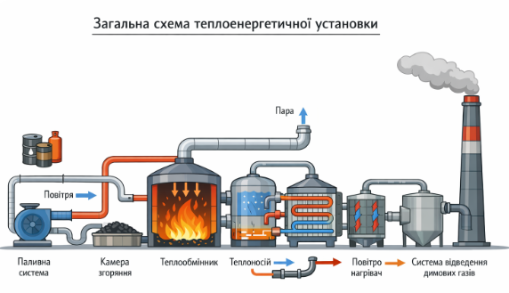
Рисунок 1.1 – Загальна схема теплоенергетичної установки.

Попередній підігрів повітря дозволяє значно підвищити ефективність процесу згоряння палива, оскільки тепле повітря сприяє більш інтенсивному та повному згорянню. Це, у свою чергу, дозволяє зменшити витрати палива, підвищити коефіцієнт корисної дії установки та знизити шкідливі викиди в атмосферу.
Важливою складовою сучасних теплоенергетичних установок є системи автоматичного контролю та управління. Вони забезпечують стабільну роботу обладнання, підтримання необхідних технологічних параметрів, а також підвищення безпеки експлуатації установок. Автоматизовані системи управління дозволяють здійснювати безперервний контроль температури, тиску, витрати робочих середовищ та інших параметрів технологічного процесу.
Застосування сучасних комп’ютерно-інтегрованих систем управління дає можливість здійснювати централізований контроль роботи обладнання, оперативно реагувати на зміну технологічних параметрів та оптимізувати режими роботи теплоенергетичних установок. Такі системи поєднують у собі датчики, виконавчі механізми, програмовані логічні контролери, системи візуалізації та програмне забезпечення для аналізу та обробки даних.
Завдяки використанню комп’ютерно-інтегрованих систем управління підвищується надійність та ефективність роботи теплоенергетичних установок, зменшуються витрати енергетичних ресурсів та забезпечується стабільність технологічних процесів. Це особливо важливо для промислових підприємств, де енергоефективність та економічність виробництва є одним із ключових факторів конкурентоспроможності.
Таким чином, теплоенергетичні установки є складними технічними системами, ефективність роботи яких значною мірою залежить від правильного вибору обладнання, оптимізації технологічних процесів та використання сучасних систем автоматичного управління. Одним із важливих елементів таких систем є повітронагрівач, який забезпечує попередній нагрів повітря та сприяє підвищенню ефективності використання теплової енергії.

1.2 Призначення та принцип роботи повітронагрівача.

Повітронагрівач є важливим елементом теплоенергетичних установок, призначеним для попереднього нагрівання повітря перед його подачею до камери згоряння або до інших технологічних агрегатів. Основною метою використання повітронагрівачів є підвищення ефективності використання теплової енергії, покращення процесу згоряння палива та зменшення витрат енергетичних ресурсів.
У більшості теплоенергетичних установок повітря, яке використовується для підтримання процесу горіння, подається за допомогою вентиляторів у камеру згоряння. Якщо повітря має низьку температуру, процес згоряння палива відбувається менш інтенсивно, що призводить до зниження ефективності роботи установки. Саме тому попередній підігрів повітря є важливим технологічним заходом, який дозволяє покращити теплові характеристики системи.
Повітронагрівачі використовують теплоту гарячих димових газів, які утворюються у процесі згоряння палива. Ці гази містять значну кількість теплової енергії, яка може бути використана для нагрівання повітря перед його подачею у камеру згоряння. Таким чином здійснюється рекуперація тепла, що дозволяє значно підвищити коефіцієнт корисної дії теплоенергетичної установки.
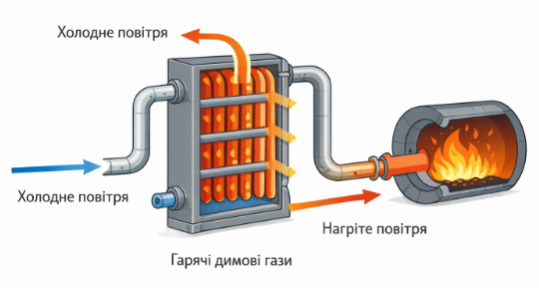
Рисунок 1.2 – Принципова схема роботи повітронагрівача.

Принцип роботи повітронагрівача базується на процесі теплообміну між гарячими димовими газами та повітрям. Гарячі гази, що утворюються у процесі згоряння палива, проходять через поверхні теплообміну повітронагрівача. Через ці поверхні теплота передається повітрю, яке рухається по іншому каналу. При цьому гази поступово охолоджуються, а повітря нагрівається до необхідної температури.
Процес теплообміну у повітронагрівачі може здійснюватися різними способами, залежно від конструкції апарата. У більшості випадків застосовуються рекуперативні повітронагрівачі, в яких теплообмін відбувається через металеву стінку, що розділяє потоки гарячих газів та повітря. Така конструкція дозволяє уникнути змішування робочих середовищ та забезпечує ефективну передачу теплової енергії.
Залежно від конструктивних особливостей повітронагрівачі можуть поділятися на декілька основних типів:
- рекуперативні повітронагрівачі;
- регенеративні повітронагрівачі;
- трубчасті повітронагрівачі;
- пластинчасті повітронагрівачі.
Найбільш поширеними у промислових теплоенергетичних установках є трубчасті повітронагрівачі. У таких апаратах гарячі гази рухаються по трубах або між трубами, а повітря проходить через інший канал теплообмінника, отримуючи теплову енергію через стінки труб.
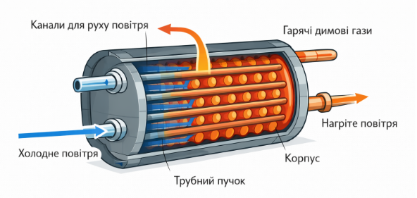
Рисунок 1.3 – Конструктивна схема трубчастого повітронагрівача.

На рисунку 1.3 доцільно зобразити основні елементи трубчастого повітронагрівача: корпус, трубний пучок, канали для руху повітря, канали для руху димових газів та напрямок потоків середовищ.
Ефективність роботи повітронагрівача значною мірою залежить від ряду технологічних параметрів, до яких належать:
- температура димових газів;
- температура повітря на вході та виході з апарата;
- витрата повітря;
- витрата димових газів;
- площа поверхні теплообміну.
Зміна цих параметрів впливає на інтенсивність теплообміну та ефективність нагрівання повітря. Саме тому для забезпечення стабільної роботи повітронагрівача необхідно здійснювати постійний контроль та регулювання основних технологічних параметрів.
У сучасних теплоенергетичних установках ці задачі вирішуються за допомогою автоматизованих систем управління. Такі системи забезпечують вимірювання температури, тиску та витрати робочих середовищ, а також автоматичне регулювання параметрів процесу нагріву повітря.
Зазвичай регулювання температури повітря здійснюється шляхом зміни витрати палива, регулювання подачі повітря або зміни режиму роботи вентиляторів. Використання автоматизованих систем управління дозволяє забезпечити стабільність температурного режиму, підвищити енергоефективність установки та зменшити витрати палива.
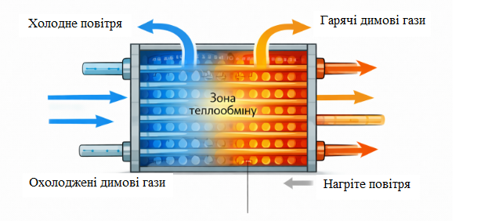
Рисунок 1.4 – Схема руху потоків у повітронагрівачі

Таким чином, повітронагрівач є важливим елементом теплоенергетичних установок, який забезпечує ефективне використання теплової енергії димових газів для нагрівання повітря. Використання повітронагрівачів дозволяє підвищити коефіцієнт корисної дії теплоенергетичних установок, зменшити витрати палива та забезпечити стабільність технологічного процесу.
У зв’язку з цим важливим завданням є розробка ефективних систем автоматичного управління повітронагрівачами, які дозволяють підтримувати оптимальні параметри роботи обладнання та забезпечувати енергоефективність теплоенергетичних установок.

1.3 Конструктивні особливості повітронагрівачів.

Повітронагрівачі є важливими елементами теплоенергетичних установок, які призначені для попереднього нагрівання повітря перед його подачею до камери згоряння або інших технологічних агрегатів. Використання повітронагрівачів дозволяє підвищити ефективність використання теплової енергії, зменшити витрати палива та покращити умови протікання процесів згоряння.
Конструкція повітронагрівачів визначається їх призначенням, умовами експлуатації, температурними режимами роботи, типом теплоносія та іншими технологічними параметрами. Незважаючи на різноманітність конструктивних рішень, більшість повітронагрівачів мають подібну загальну структуру та принцип роботи.
У загальному випадку повітронагрівач складається з таких основних елементів:
- корпусу;
- теплообмінної поверхні;
- каналів для руху повітря;
- каналів для руху димових газів;
- вхідних та вихідних патрубків;
- опорних та кріпильних елементів.
Основним конструктивним елементом повітронагрівача є теплообмінна поверхня, через яку здійснюється передача теплової енергії від гарячих димових газів до повітря. Ефективність роботи повітронагрівача значною мірою залежить від площі поверхні теплообміну, матеріалу конструкції та інтенсивності руху робочих середовищ.
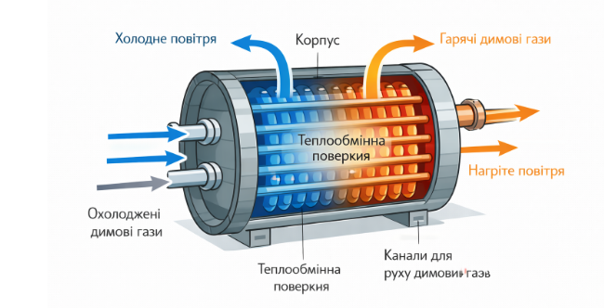Рисунок 1.5 – Загальна конструкція повітронагрівача

Залежно від конструктивних особливостей та принципу роботи повітронагрівачі поділяються на декілька основних типів. Найбільш поширеними є рекуперативні та регенеративні повітронагрівачі.

Рекуперативні повітронагрівачі
У рекуперативних повітронагрівачах теплообмін між гарячими димовими газами та повітрям відбувається через металеву стінку теплообмінника. При цьому потоки середовищ не змішуються між собою, а теплова енергія передається через поверхню теплообміну.
Такі повітронагрівачі широко використовуються у промислових теплоенергетичних установках завдяки своїй простій конструкції, високій надійності та ефективності роботи.
До основних різновидів рекуперативних повітронагрівачів належать:
- трубчасті повітронагрівачі;
- пластинчасті повітронагрівачі;
- ребристі повітронагрівачі.
Найбільш поширеним типом є трубчасті повітронагрівачі, у яких теплообмін здійснюється через систему труб, що утворюють так званий трубний пучок.

Трубчасті повітронагрівачі
Трубчасті повітронагрівачі складаються з корпусу, у якому розміщений трубний пучок. По трубах або між ними рухаються гарячі димові гази, а повітря проходить по іншому каналу теплообмінника. Через стінки труб відбувається передача теплової енергії від гарячих газів до повітря.
Така конструкція забезпечує достатньо велику площу теплообмінної поверхні та ефективну передачу тепла. Крім того, трубчасті повітронагрівачі характеризуються відносною простотою виготовлення та обслуговування.
До основних конструктивних елементів трубчастого повітронагрівача належать:
- корпус;
- трубний пучок;
- трубні решітки;
- патрубки для подачі та відведення робочих середовищ;
- перегородки для напрямку потоків.
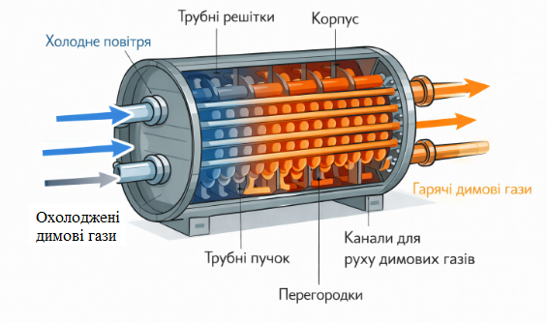
Рисунок 1.6 – Конструкція трубчастого повітронагрівача.

Для підвищення ефективності теплообміну у трубчастих повітронагрівачах часто використовуються спеціальні елементи інтенсифікації теплообміну, такі як ребра, турбулізатори або спеціальні перегородки, які змінюють напрямок руху потоків і сприяють більш рівномірному розподілу температури.

Регенеративні повітронагрівачі
Іншим типом повітронагрівачів є регенеративні повітронагрівачі, у яких теплообмін відбувається за рахунок періодичного накопичення теплової енергії у спеціальному теплоакумулюючому матеріалі. У таких апаратах гарячі димові гази нагрівають теплоакумулюючу насадку, після чого через неї пропускається холодне повітря, яке нагрівається за рахунок накопиченої теплоти.
Регенеративні повітронагрівачі часто використовуються у великих теплоенергетичних установках, зокрема у котельних агрегатах великої потужності. Вони забезпечують високу ефективність використання теплової енергії, але мають більш складну конструкцію та потребують спеціальних систем перемикання потоків.

Матеріали виготовлення повітронагрівачів
При проектуванні повітронагрівачів важливу роль відіграє вибір матеріалів, з яких виготовляються основні конструктивні елементи. Оскільки повітронагрівачі працюють при високих температурах та у середовищі агресивних газів, матеріали повинні мати високу термостійкість, корозійну стійкість та достатню механічну міцність.
Найчастіше для виготовлення повітронагрівачів використовуються:
- жаростійкі сталі;
- леговані сталі;
- спеціальні теплообмінні сплави.
Застосування таких матеріалів дозволяє забезпечити тривалий термін експлуатації обладнання та зменшити ризик пошкодження теплообмінних поверхонь.

Фактори, що впливають на ефективність роботи повітронагрівачів
Ефективність роботи повітронагрівачів залежить від ряду конструктивних та експлуатаційних факторів, до яких належать:
- площа поверхні теплообміну;
- швидкість руху повітря та димових газів;
- температура робочих середовищ;
- коефіцієнт теплопередачі;
- конструкція теплообмінної поверхні.
Правильний вибір конструкції повітронагрівача дозволяє забезпечити оптимальні умови теплообміну та підвищити енергоефективність теплоенергетичної установки.
Таким чином, конструктивні особливості повітронагрівачів визначають їх ефективність, надійність та довговічність роботи. Вибір оптимальної конструкції повинен здійснюватися з урахуванням технологічних параметрів процесу, умов експлуатації та вимог до енергоефективності установки.
У сучасних теплоенергетичних установках повітронагрівачі є важливими елементами системи тепловикористання, а їх ефективна робота значною мірою залежить від використання сучасних систем автоматичного контролю та управління.

1.4 Аналіз технологічного процесу нагріву повітря.

Технологічний процес нагріву повітря є важливою складовою роботи теплоенергетичних установок, оскільки від ефективності цього процесу значною мірою залежить економічність використання палива, стабільність технологічних режимів та загальна ефективність роботи енергетичного обладнання. У більшості теплоенергетичних установок попередній нагрів повітря здійснюється за допомогою повітронагрівачів, які використовують теплову енергію гарячих димових газів, що утворюються в процесі згоряння палива.
Основною метою процесу нагріву повітря є підвищення температури повітря, яке подається до камери згоряння або інших технологічних агрегатів. Підігріте повітря сприяє більш повному та інтенсивному згорянню палива, що дозволяє підвищити коефіцієнт корисної дії теплоенергетичної установки та зменшити витрати енергетичних ресурсів.
Процес нагріву повітря у повітронагрівачі базується на явищі теплообміну між двома середовищами, які мають різну температуру. У даному випадку тепло передається від гарячих димових газів до повітря через поверхню теплообміну. При цьому димові гази поступово охолоджуються, а повітря нагрівається до необхідної температури.
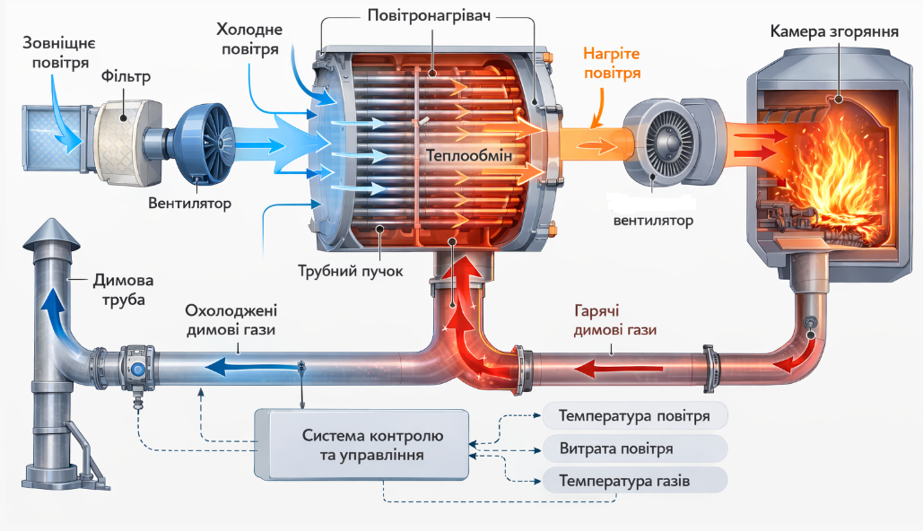Рисунок 1.7 – Схема технологічного процесу нагріву повітря.

Технологічний процес нагріву повітря включає декілька основних етапів. На першому етапі атмосферне повітря надходить до системи подачі повітря за допомогою вентилятора або дуттьового агрегату. Потім повітря подається до повітронагрівача, де воно проходить через канали теплообмінника.
Одночасно з цим гарячі димові гази, які утворюються у камері згоряння внаслідок спалювання палива, надходять до повітронагрівача по газоходах. Температура таких газів може досягати декількох сотень градусів, що створює сприятливі умови для ефективного теплообміну.
У повітронагрівачі відбувається передача теплової енергії від гарячих газів до повітря через теплообмінну поверхню. Цей процес описується основними законами теплопередачі, зокрема законом теплопровідності, законом конвективного теплообміну та законом теплового балансу.
Кількість теплоти, що передається від гарячих газів до повітря, може бути визначена за допомогою рівняння теплового балансу:
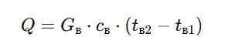 (1.1)
де:
Q — кількість переданої теплоти, Дж;
G_{в} — масова витрата повітря, кг/с;
c_{в} — питома теплоємність повітря, Дж/(кг·°С);
t_{в1}​ — температура повітря на вході у повітронагрівач, °С;
t_{в2}​ — температура повітря на виході з повітронагрівача, °С.
Крім того, процес теплообміну між димовими газами та повітрям може бути описаний основним рівнянням теплопередачі:
Q=k⋅F⋅ΔT_{Q} (1.2)
де:
k — коефіцієнт теплопередачі, Вт/(м²·°С);
F — площа поверхні теплообміну, м²;
ΔT — середня різниця температур між теплоносіями, °С.
Інтенсивність теплообміну залежить від ряду факторів, серед яких важливе значення мають швидкість руху повітря і димових газів, температура робочих середовищ, площа теплообмінної поверхні та конструкція теплообмінника.
У процесі нагріву повітря важливу роль відіграє також напрямок руху потоків робочих середовищ. Найбільш ефективним режимом теплообміну є протитечійний рух потоків, при якому гарячі димові гази та повітря рухаються у протилежних напрямках. Такий режим дозволяє забезпечити найбільшу різницю температур між середовищами вздовж усієї поверхні теплообміну та підвищити ефективність теплопередачі.
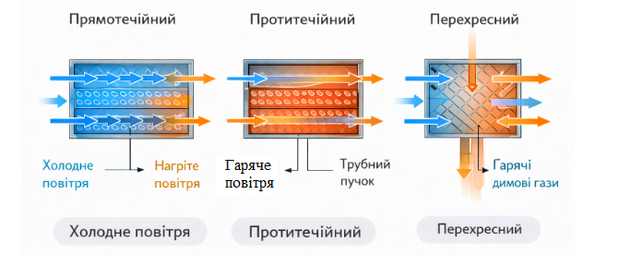
Рисунок 1.8 – Варіанти руху потоків у теплообміннику
Важливою характеристикою процесу нагріву повітря є ефективність роботи повітронагрівача, яка визначається ступенем використання теплової енергії димових газів. Чим більше теплоти передається від гарячих газів до повітря, тим ефективніше працює теплообмінник.
У реальних умовах експлуатації процес нагріву повітря може ускладнюватися впливом різних зовнішніх факторів. До таких факторів належать:
- зміна витрати повітря;
- коливання температури димових газів;
- забруднення теплообмінних поверхонь;
- зміна режиму роботи установки;
- нерівномірний розподіл потоків середовищ.
Забруднення теплообмінних поверхонь продуктами згоряння або пилом може призводити до зменшення коефіцієнта теплопередачі та зниження ефективності роботи повітронагрівача. Саме тому у багатьох теплоенергетичних установках передбачаються спеціальні системи очищення поверхонь теплообміну.
Оскільки процес нагріву повітря характеризується значною інерційністю та залежить від великої кількості факторів, для забезпечення стабільності роботи установки необхідно застосовувати автоматизовані системи контролю та управління.
Такі системи дозволяють здійснювати безперервний контроль температури повітря, витрати повітря та інших технологічних параметрів, а також забезпечувати автоматичне регулювання режиму роботи повітронагрівача. Використання комп’ютерно-інтегрованих систем управління дозволяє підвищити точність підтримання температурних режимів, зменшити витрати палива та підвищити ефективність роботи теплоенергетичних установок.
Таким чином, технологічний процес нагріву повітря є складним багатофакторним процесом, ефективність якого залежить від конструктивних особливостей повітронагрівача, режимів роботи установки та параметрів робочих середовищ. Аналіз цього процесу є важливим етапом при розробці систем автоматичного управління повітронагрівачами, оскільки дозволяє визначити основні керовані параметри, вплив збурень та вимоги до системи регулювання.

1.5 Основні технологічні параметри процесу нагріву повітря.

Ефективність технологічного процесу нагріву повітря у теплоенергетичних установках значною мірою визначається основними технологічними параметрами, які характеризують режим роботи повітронагрівача та умови теплообміну між робочими середовищами. Контроль і регулювання цих параметрів є необхідною умовою забезпечення стабільної та економічної роботи установки.
До основних технологічних параметрів процесу нагріву повітря належать:
- температура повітря на вході у повітронагрівач;
- температура повітря на виході з повітронагрівача;
- температура димових газів;
- витрата повітря;
- витрата димових газів;
- тиск робочих середовищ;
- коефіцієнт теплопередачі;
- площа поверхні теплообміну.
Ці параметри визначають інтенсивність теплообміну між гарячими димовими газами та повітрям і безпосередньо впливають на ефективність роботи повітронагрівача.

Температурні параметри процесу
Одним із найважливіших параметрів процесу є температура повітря на вході та виході з повітронагрівача. Різниця між цими температурами характеризує ступінь нагріву повітря та ефективність використання теплової енергії димових газів.
Температура повітря на вході у повітронагрівач зазвичай близька до температури навколишнього середовища і може коливатися залежно від кліматичних умов та режиму роботи установки. Температура повітря на виході з повітронагрівача значно вища і визначається конструкцією теплообмінника, температурою димових газів та інтенсивністю теплообміну.
Температура димових газів також є важливим параметром технологічного процесу. На вході у повітронагрівач температура димових газів є максимальною, а після проходження теплообмінної поверхні вона знижується внаслідок передачі теплової енергії повітрю.

Витрати робочих середовищ
Іншим важливим параметром є витрата повітря, що подається до повітронагрівача. Вона визначає кількість повітря, яке необхідно нагріти для забезпечення нормального протікання процесу згоряння палива.
Витрата повітря зазвичай регулюється за допомогою вентиляторів або спеціальних регулюючих пристроїв. Збільшення витрати повітря призводить до збільшення інтенсивності теплообміну, але одночасно може зменшувати час контакту повітря з теплообмінною поверхнею.
Витрата димових газів також впливає на ефективність процесу нагріву повітря. Чим більша кількість гарячих газів проходить через теплообмінник, тим більше теплової енергії може бути передано повітрю.

Тепловий баланс процесу
Процес нагріву повітря у повітронагрівачі описується рівнянням теплового балансу, яке визначає співвідношення між тепловою енергією, що передається від гарячих димових газів до повітря.
Кількість теплоти, яка передається повітрю, може бути визначена за формулою:
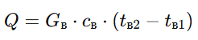 (1.3)
де:
Q — кількість теплоти, переданої повітрю, Дж;
G_{в} — масова витрата повітря, кг/с;
c_{в} — питома теплоємність повітря, Дж/(кг·°C);
t_{в1}​ — температура повітря на вході у повітронагрівач, °C;
t_{в2}​ — температура повітря на виході з повітронагрівача, °C.
Аналогічно можна визначити кількість теплоти, що віддається димовими газами:
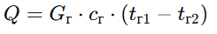 (1.4)
де:
G_{г} — масова витрата димових газів, кг/с;
c_{г}​ — питома теплоємність димових газів, Дж/(кг·°C);
t_{г1}​ — температура газів на вході у повітронагрівач, °C;
t_{г2}​ — температура газів на виході з повітронагрівача, °C.
Ці рівняння дозволяють оцінити ефективність передачі теплової енергії між робочими середовищами.

Основне рівняння теплопередачі
Інтенсивність теплообміну між гарячими газами та повітрям визначається основним рівнянням теплопередачі:
Q=k⋅F⋅ΔT (1.5)
де:
k — коефіцієнт теплопередачі, Вт/(м²·°C);
F — площа поверхні теплообміну, м²;
ΔT — середня різниця температур між робочими середовищами.
Чим більша площа теплообміну та різниця температур між середовищами, тим більша кількість теплової енергії передається у процесі теплообміну.

Коефіцієнт теплопередачі
Коефіцієнт теплопередачі є важливою характеристикою ефективності роботи теплообмінника. Він враховує всі процеси передачі тепла, які відбуваються між робочими середовищами, включаючи теплопровідність, конвекцію та тепловий опір матеріалу стінок теплообмінника.
Загальний коефіцієнт теплопередачі можна визначити за формулою:
(1.5)
де:
α₁— коефіцієнт тепловіддачі від гарячих газів до поверхні теплообміну;
α₂​ — коефіцієнт тепловіддачі від поверхні теплообміну до повітря;
δ — товщина стінки теплообмінної поверхні, м;
λ — коефіцієнт теплопровідності матеріалу стінки.

Коефіцієнт корисної дії повітронагрівача
Ефективність роботи повітронагрівача можна оцінити за допомогою коефіцієнта корисної дії, який визначається як відношення фактичної кількості теплоти, переданої повітрю, до максимально можливої кількості теплоти, що може бути використана.
Коефіцієнт корисної дії повітронагрівача визначається за формулою:
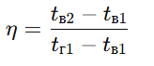 (1.6)
де:
η — коефіцієнт корисної дії повітронагрівача.

Параметри, що підлягають контролю та регулюванню
Для забезпечення стабільної роботи повітронагрівача необхідно здійснювати постійний контроль основних технологічних параметрів. До параметрів, які підлягають контролю та регулюванню, належать:
- температура повітря на виході з повітронагрівача;
- витрата повітря;
- температура димових газів;
- тиск у системі.
Контроль цих параметрів здійснюється за допомогою відповідних датчиків температури, витрати та тиску, які підключаються до систем автоматичного управління.
Таким чином, основні технологічні параметри процесу нагріву повітря визначають ефективність роботи повітронагрівача та стабільність технологічного процесу. Їх аналіз дозволяє визначити основні керовані параметри системи та сформувати вимоги до комп’ютерно-інтегрованої системи управління повітронагрівачем.

1.6 Аналіз існуючих систем автоматичного управління повітронагрівачами
У сучасних теплоенергетичних установках повітронагрівачі працюють у складі складних технологічних систем, де необхідно забезпечувати стабільне підтримання температурних режимів, оптимальну витрату повітря та ефективне використання теплової енергії димових газів. Для вирішення цих задач застосовуються автоматизовані системи управління, які забезпечують контроль технологічних параметрів та автоматичне регулювання режимів роботи обладнання.
Системи автоматичного управління повітронагрівачами призначені для забезпечення стабільної роботи теплоенергетичної установки, підвищення ефективності використання палива та підтримання заданих технологічних параметрів процесу нагріву повітря. Основною задачею таких систем є автоматичне регулювання температури повітря, яке подається до камери згоряння або інших технологічних агрегатів.
У загальному випадку система автоматичного управління повітронагрівачем включає такі основні елементи:
- датчики технологічних параметрів;
- регулятори;
- виконавчі механізми;
- систему збору та обробки інформації;
- операторський інтерфейс.
Датчики використовуються для вимірювання основних параметрів технологічного процесу, таких як температура повітря, температура димових газів, витрата повітря та тиск у системі. Отримана інформація передається до регулятора, який аналізує значення параметрів та формує керуючий сигнал для виконавчих механізмів.
Виконавчі механізми здійснюють безпосередній вплив на технологічний процес. До таких механізмів можуть належати регулюючі клапани, заслінки, частотні перетворювачі вентиляторів та інші пристрої, що дозволяють змінювати параметри потоків робочих середовищ.
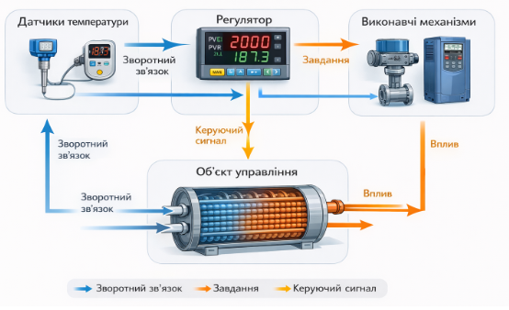
Рисунок 1.9 – Загальна структура системи автоматичного управління повітронагрівачем.

Традиційні системи управління
У ранніх теплоенергетичних установках використовувалися локальні системи автоматичного регулювання, які базувалися на використанні аналогових регуляторів. Такі системи забезпечували підтримання заданої температури повітря шляхом зміни витрати палива або регулювання подачі повітря.
Основними недоліками традиційних систем управління є:
- обмежена точність регулювання;
- низька гнучкість налаштування;
- відсутність можливості централізованого моніторингу;
- складність інтеграції з сучасними інформаційними системами.
У таких системах керування кожен контур регулювання працює автономно, що ускладнює оптимізацію роботи всієї теплоенергетичної установки.

Мікропроцесорні системи управління
Сучасні теплоенергетичні установки оснащуються мікропроцесорними системами управління, які використовують програмовані логічні контролери (PLC) та системи диспетчерського контролю і збору даних (SCADA). Такі системи дозволяють здійснювати централізований контроль технологічних параметрів, автоматичне регулювання режимів роботи обладнання та візуалізацію технологічних процесів.
Основними перевагами мікропроцесорних систем управління є:
- висока точність регулювання;
- можливість реалізації складних алгоритмів управління;
- зручність налаштування та модернізації;
- можливість дистанційного контролю та управління;
- інтеграція з інформаційними системами підприємства.
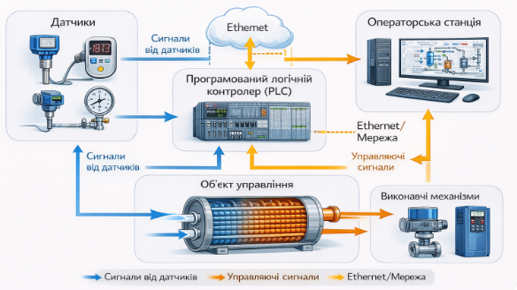
Рисунок 1.10 – Структурна схема комп’ютерно-інтегрованої системи управління.

Основні контури регулювання
У системах автоматичного управління повітронагрівачами зазвичай реалізується декілька контурів регулювання, кожен з яких відповідає за підтримання певного технологічного параметра.
До основних контурів регулювання належать:
- контур регулювання температури нагрітого повітря;
- контур регулювання витрати повітря;
- контур контролю температури димових газів;
- контур контролю тиску у системі.
Найбільш важливим є контур регулювання температури повітря, який забезпечує підтримання заданої температури повітря на виході з повітронагрівача. Для цього використовуються різні типи регуляторів, зокрема пропорційні (П), пропорційно-інтегральні (ПІ) та пропорційно-інтегрально-диференціальні (ПІД) регулятори.

Недоліки існуючих систем управління
Незважаючи на значні переваги сучасних автоматизованих систем управління, у практиці експлуатації теплоенергетичних установок існують певні проблеми, пов’язані з їх використанням. До основних недоліків існуючих систем управління можна віднести:
- недостатню адаптацію системи до зміни технологічних режимів;
- вплив зовнішніх збурень на стабільність роботи системи;
- складність налаштування параметрів регуляторів;
- можливі втрати енергії при неефективному регулюванні.
У зв’язку з цим актуальним є завдання розробки більш ефективних комп’ютерно-інтегрованих систем управління повітронагрівачами, які забезпечують підвищення точності регулювання, стабільність роботи технологічного процесу та оптимізацію режимів роботи теплоенергетичних установок.
Таким чином, аналіз існуючих систем автоматичного управління показує, що використання сучасних мікропроцесорних систем управління дозволяє значно підвищити ефективність роботи повітронагрівачів. Разом з тим існує необхідність подальшого вдосконалення систем управління, що і є одним із основних завдань даної бакалаврської роботи, присвяченої розробці комп’ютерно-інтегрованої системи управління повітронагрівачем у складі теплоенергетичної установки.

РОЗДІЛ 2 Математичне моделювання повітронагрівача як об’єкта управління

2.1 Визначення основних керованих та збурюючих параметрів.

При розробці систем автоматичного управління важливим етапом є визначення основних керованих, регулюючих та збурюючих параметрів технологічного процесу. Це дозволяє правильно сформувати структуру системи управління, визначити канали впливу на об’єкт управління та врахувати можливі фактори, що можуть порушувати стабільність роботи системи.
У даній роботі об’єктом управління є повітронагрівач у складі теплоенергетичної установки, у якому відбувається процес теплообміну між гарячими димовими газами та повітрям. Основною метою управління є забезпечення стабільного підтримання температури повітря на виході з повітронагрівача, що подається до камери згоряння.
Процес нагріву повітря характеризується значною інерційністю, наявністю різних збурюючих факторів та взаємодією декількох технологічних параметрів. Саме тому для забезпечення ефективної роботи повітронагрівача необхідно чітко визначити основні параметри, які впливають на процес управління.

Керований параметр
Керованим параметром називається величина, значення якої необхідно підтримувати на заданому рівні у процесі роботи системи.
У системі управління повітронагрівачем основним керованим параметром є температура нагрітого повітря на виході з повітронагрівача.
Позначимо її: t_{вих}
Температура нагрітого повітря безпосередньо впливає на ефективність процесу згоряння палива у камері згоряння та на загальну енергоефективність теплоенергетичної установки. Підтримання стабільного значення цього параметра є основною задачею системи автоматичного регулювання.

Регулюючий вплив
Регулюючим впливом називається параметр, за допомогою якого система управління може змінювати стан об’єкта управління для підтримання керованої величини на заданому рівні.
У випадку повітронагрівача регулювання температури повітря може здійснюватися шляхом зміни:
- витрати повітря;
- витрати димових газів;
- положення регулюючих заслінок;
- швидкості обертання вентиляторів.
Найчастіше у системах автоматичного управління використовується регулювання витрати повітря, яке здійснюється за допомогою вентилятора з частотним перетворювачем або регулюючої заслінки.
Позначимо регулюючий вплив: u(t)
де u(t) — керуючий сигнал системи управління.

Збурюючі параметри
Збурюючими параметрами називаються фактори, які впливають на об’єкт управління, але не можуть бути безпосередньо контрольовані системою управління.
У процесі нагріву повітря до основних збурюючих факторів належать:
- зміна температури димових газів;
- зміна витрати димових газів;
- зміна температури повітря на вході у повітронагрівач;
- зміна теплового навантаження установки;
- забруднення поверхонь теплообміну.
Зміна температури димових газів може бути викликана коливаннями режиму згоряння палива або зміною складу палива. Це призводить до зміни кількості теплової енергії, яка передається повітрю.
Температура повітря на вході у повітронагрівач також може змінюватися залежно від кліматичних умов або режиму роботи вентиляційної системи.
Позначимо збурюючі впливи:
f₁(t), f₂(t), ..., f_{n}(t)
де f_{i}(t)— збурюючі фактори, що впливають на процес нагріву повітря.

Вимірювані параметри
Для забезпечення ефективної роботи системи управління необхідно здійснювати вимірювання основних параметрів технологічного процесу. До таких параметрів належать:
- температура повітря на вході;
- температура повітря на виході;
- температура димових газів;
- витрата повітря;
- тиск у системі.
Вимірювання цих параметрів здійснюється за допомогою відповідних датчиків температури, витратомірів та датчиків тиску.
Отримані дані передаються до контролера, який аналізує інформацію та формує керуючі сигнали для виконавчих механізмів.

Узагальнена структура об’єкта управління
З урахуванням визначених параметрів процес нагріву повітря можна представити у вигляді узагальненої структури об’єкта управління, у якій:
- керований параметр — температура повітря на виході з повітронагрівача;
- регулюючий вплив — витрата повітря або положення регулюючого органа;
- збурюючі впливи — зміна температури та витрати димових газів, зміна температури повітря на вході.
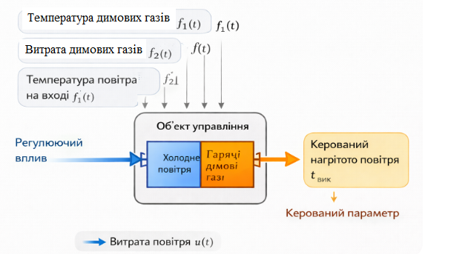
Рисунок 2.1 – Структурна схема об’єкта управління повітронагрівачем.

Таким чином, визначення основних керованих, регулюючих та збурюючих параметрів дозволяє сформувати базову структуру системи автоматичного управління повітронагрівачем. Отримані результати є основою для подальшої розробки математичної моделі об’єкта управління та синтезу системи автоматичного регулювання.

2.2 Розробка математичної моделі процесу нагріву повітря.

Для синтезу системи автоматичного управління повітронагрівачем необхідно побудувати математичну модель об’єкта управління, яка б адекватно описувала динаміку процесу нагріву повітря під дією керуючих та бурюючи впливів. Така модель є основою для подальшого аналізу стійкості, якості регулювання, визначення параметрів регулятора та дослідження перехідних процесів.
Процес нагріву повітря у повітронагрівачі є теплотехнічним процесом, у якому теплота передається від гарячих димових газів до повітря через теплообмінну поверхню. При математичному описі цього процесу доцільно використати рівняння теплового балансу, що враховує накопичення теплоти в об’єкті, надходження теплоти та її відведення.

Основні припущення при побудові моделі
Для спрощення математичного опису приймемо такі припущення:
- процес теплообміну розглядається у зосереджених параметрах;
- теплофізичні характеристики робочих середовищ у межах робочого діапазону вважаються сталими;
- теплообмінна поверхня має рівномірну температуру;
- втрати теплоти в навколишнє середовище або незначні, або враховуються узагальненим коефіцієнтом;
- динаміка об’єкта в робочій точці може бути описана лінеаризованою моделлю;
- основним вихідним параметром є температура нагрітого повітря на виході з повітронагрівача.
За таких умов математична модель буде достатньо простою для інженерного аналізу і водночас придатною для синтезу системи регулювання.

Рівняння теплового балансу повітря
Позначимо:
Tвх(t) — температуру повітря на вході у повітронагрівач;
Tвих(t) — температуру повітря на виході з повітронагрівача;
Tг(t) — температуру димових газів;
Gв(t) — масову витрату повітря;
c_{в} — питому теплоємність повітря;
Q(t) — тепловий потік, що передається від димових газів до повітря.
Тоді кількість теплоти, яка витрачається на нагрівання повітря, визначається виразом
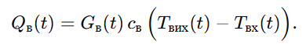 (2.1)
Це рівняння характеризує тепловий потік, який сприймається повітрям у теплообміннику.

Рівняння теплового балансу димових газів
Аналогічно для потоку димових газів:
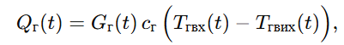 (2.2)
де
Gг(t) — масова витрата димових газів;
c_{г} — питома теплоємність димових газів;
Tгвх(t) — температура димових газів на вході у повітронагрівач;
Tгвих(t) — температура димових газів на виході.
В ідеалізованому випадку без теплових втрат можна записати:
Qв(t)=Qг(t)
У реальних умовах частина теплоти втрачається, тому загальне рівняння теплового балансу набуває вигляду
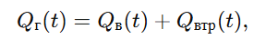 (2.3)
де
Qвтр(t) — теплові втрати у навколишнє середовище.

Основне рівняння теплопередачі
Передача теплоти між гарячими димовими газами та повітрям через теплообмінну поверхню описується рівнянням
Q(t)=k F ΔTср(t), (2.4)
де
k — коефіцієнт теплопередачі, Вт/(м²⋅∘C);
F — площа поверхні теплообміну, м²;
ΔTср(t) — середня рушійна сила теплопередачі.
Для теплообмінників середня рушійна сила теплопередачі часто визначається як ередньо логарифмічна різниця температур:
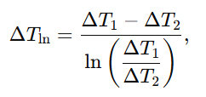, (2.5)
де
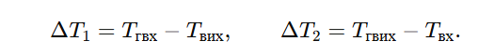(2.6)
У спрощеній моделі, придатній для задач автоматичного управління, часто використовують усереднену різницю температур:
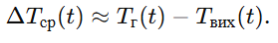 (2.7)
Тоді рівняння теплопередачі можна записати як

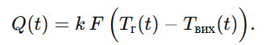 (2.8)

Диференціальне рівняння динаміки повітронагрівача.
Оскільки процес нагріву повітря є інерційним, потрібно враховувати акумулювання теплоти в об’єкті. Позначимо сумарну теплову ємність повітронагрівача як Cт,
де
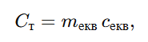 (2.9)
m_{екв} — еквівалентна маса нагрітих елементів і робочого середовища,
c_{екв} — еквівалентна питома теплоємність.
Тоді зміна теплового стану об’єкта описується рівнянням
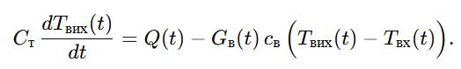(2.10)
Підставляючи вираз для Q(t), маємо
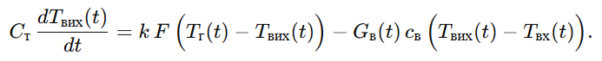(2.11)

Розкриємо дужки:
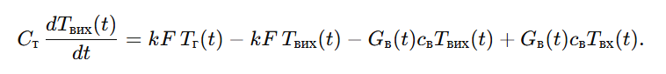(2.12)
Згрупувавши члени при Tвих(t), отримаємо
(2.13)
Це базове нелінійне диференціальне рівняння теплового стану повітронагрівача.

Стаціонарний режим
У стаціонарному режимі
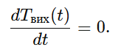 (2.14)
Тоді маємо
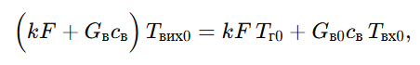(2.15)
де індекс “0” означає значення у робочій точці.
Звідси стаціонарна температура повітря на виході:
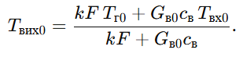 (2.16)
Цей вираз визначає положення робочої точки системи.

Лінеаризація моделі
Для синтезу системи автоматичного регулювання зручно використовувати лінеаризовану модель у відхиленнях від робочої точки.
Введемо змінні відхилення:
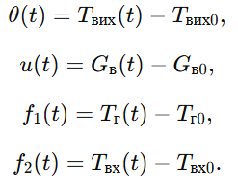 (2.17)
Після лінеаризації вихідного рівняння поблизу робочої точки одержуємо
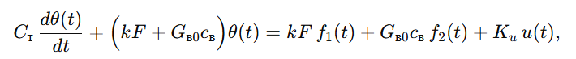(2.18)
де
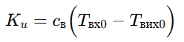 (2.19)
— коефіцієнт впливу зміни витрати повітря на вихідну температуру.
Тоді рівняння можна записати у стандартній формі:
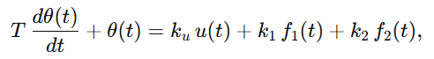(2.20)
де
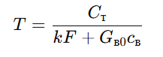 (2.21)
— стала часу об’єкта;
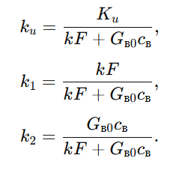 (2.22)
Це лінійне диференціальне рівняння першого порядку, яке достатньо добре описує динаміку повітронагрівача в околі робочої точки.

Передавальна функція за керуючим впливом
Застосуємо перетворення Лапласа до лінеаризованого рівняння за нульових початкових умов:
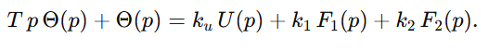(2.23)
Передавальна функція об’єкта за каналом керування дорівнює
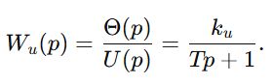 (2.24)
Це передавальна функція аперіодичної ланки першого порядку.

Передавальні функції за каналами збурення
За температурою димових газів:
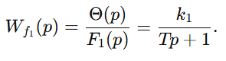 (2.25)
За температурою повітря на вході:
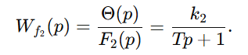 (2.26)
Якщо додатково врахувати збурення за витратою димових газів f₃(t), то аналогічно отримаємо
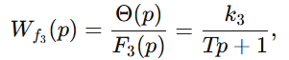 (2.27)
де k₃​ — коефіцієнт передачі за даним каналом збурення.

Урахування транспортного запізнення
У реальному повітронагрівачі зміна керуючого впливу не миттєво відображається на температурі вихідного повітря. Це пояснюється:
- часом переміщення повітря через канали;
- тепловою інерцією металу теплообмінника;
- інерційністю датчика температури.
Тому більш точно об’єкт доцільно описувати аперіодичною ланкою першого порядку із запізненням:
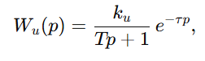 (2.28)
де
τ— час чистого запізнення.
У часовій області така модель відповідає тому, що зміна витрати повітря починає впливати на вихідну температуру лише через деякий інтервал часу τ.

Статична характеристика об’єкта
Статична характеристика об’єкта за каналом керування описує залежність усталеного значення температури вихідного повітря від витрати повітря:
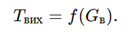 (2.29)
Згідно зі стаціонарним рівнянням:
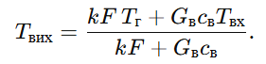 (2.30)
Ця залежність є нелінійною, однак у межах невеликих відхилень поблизу робочої точки її можна вважати лінійною:
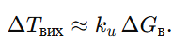 (2.31)
Саме тому для задач автоматичного регулювання доцільно використовувати лінеаризовану модель.

Фізичний зміст параметрів моделі
Отримані параметри мають такий фізичний зміст:
- T — характеризує інерційність повітронагрівача; чим більша теплова ємність об’єкта, тим більше значення сталої часу;
- k_{u}​ — показує, наскільки сильно зміна витрати повітря впливає на температуру нагрітого повітря;
- k₁​ — характеризує чутливість об’єкта до зміни температури димових газів;
- k₂​ — характеризує вплив температури повітря на вході;
- τ — описує транспортне та вимірювальне запізнення.
Таким чином, математична модель повітронагрівача дає можливість оцінити як основний канал регулювання, так і канали збурення.

Підсумкова математична модель
З урахуванням наведених перетворень математичну модель процесу нагріву повітря можна подати у вигляді:
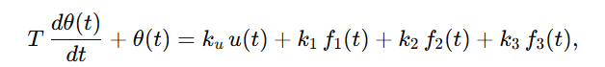(2.32)
або в операторній формі:
(2.33)
За наявності запізнення:
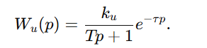 (2.34)
Отже, повітронагрівач як об’єкт управління може бути поданий аперіодичною ланкою першого порядку із запізненням, на яку діють керуючий та збурюючі впливи.
Таким чином розроблено математичну модель процесу нагріву повітря у повітронагрівачі на основі рівнянь теплового балансу та теплопередачі. Отримано нелінійне рівняння об’єкта, виконано його лінеаризацію в околі робочої точки та визначено передавальні функції за каналом керування і каналами збурення. Встановлено, що в інженерному наближенні повітронагрівач може бути описаний аперіодичною ланкою першого порядку із можливим транспортним запізненням, що створює основу для подальшого дослідження динамічних характеристик і синтезу системи автоматичного регулювання.

2.3 Отримання передавальної функції об’єкта управління.

Після побудови математичної моделі процесу нагріву повітря наступним етапом дослідження є визначення передавальної функції об’єкта управління. Передавальна функція дозволяє описати динамічні властивості об’єкта у частотній області та широко використовується при аналізі та синтезі систем автоматичного управління.
Передавальна функція об’єкта управління визначається як відношення зображення за Лапласом вихідної величини до зображення вхідної величини при нульових початкових умовах.
У загальному вигляді передавальна функція записується як
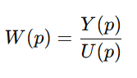 (2.35)
де
Y(p)— зображення за Лапласом вихідної величини;
U(p)— зображення за Лапласом вхідної величини;
p — оператор Лапласа.
У даній системі:
- вхідною величиною є керуючий вплив — витрата повітря u(t);
- вихідною величиною є температура нагрітого повітря на виході з повітронагрівача y(t)=t_{вих}

Вихідне диференціальне рівняння об’єкта
У попередньому підрозділі було отримано лінеаризоване диференціальне рівняння процесу нагріву повітря:
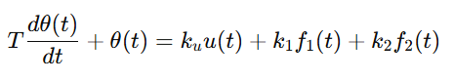 (2.36)
де
T — стала часу об’єкта;
k_{u} — коефіцієнт передачі за каналом керування;
k₁,k₂ — коефіцієнти передачі за каналами збурення.
Для визначення передавальної функції об’єкта за каналом керування розглянемо випадок, коли бурюючи впливи відсутні:
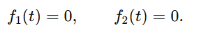
Тоді рівняння набуває вигляду

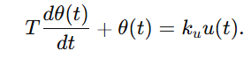 (2.37)

Застосування перетворення Лапласа
Застосуємо перетворення Лапласа до обох частин рівняння. При нульових початкових умовах маємо
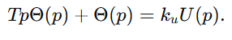 (2.38)
Винесемо Θ(p)за дужки:
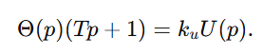 (2.39)
Звідси отримаємо передавальну функцію:
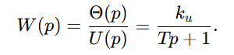 (2.40)
Отримана передавальна функція відповідає аперіодичній ланці першого порядку.

Урахування транспортного запізнення
У реальних теплоенергетичних установках реакція системи на зміну керуючого впливу відбувається не миттєво. Це пояснюється такими факторами:
- часом проходження повітря через теплообмінник;
- тепловою інерцією металевих конструкцій;
- інерційністю вимірювальних приладів.
Тому у математичну модель вводять транспортне запізнення. У цьому випадку передавальна функція об’єкта набуває вигляду
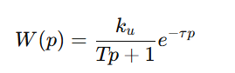 (2.41)
де
τ — час транспортного запізнення.
Така модель є більш точною і часто використовується при моделюванні теплотехнічних процесів.

Передавальні функції за каналами збурення
Аналогічно можна визначити передавальні функції за каналами збурення.
Для температури димових газів:
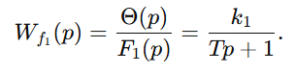 (2.42)
Для температури повітря на вході:
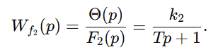 (2.43)
Ці передавальні функції дозволяють оцінити, наскільки сильно зовнішні фактори впливають на температуру нагрітого повітря.

Фізичний зміст параметрів передавальної функції
Параметри передавальної функції мають важливий фізичний зміст.
Коефіцієнт передачі k_{u} характеризує чутливість об’єкта до зміни керуючого впливу. Чим більший цей коефіцієнт, тим сильніше зміна витрати повітря впливає на температуру нагрітого повітря.
Стала часу T визначає інерційність системи. Чим більше значення сталої часу, тим повільніше система реагує на зміну керуючого сигналу.
Час запізнення τ характеризує транспортні процеси у системі та затримку передачі теплової енергії.

Структурна схема об’єкта за передавальною функцією
Передавальна функція дозволяє представити об’єкт управління у вигляді структурної схеми, що складається з послідовно з’єднаних динамічних ланок.
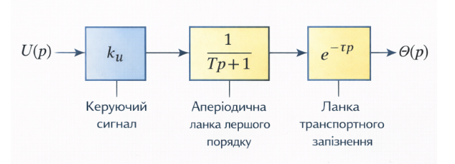
Рисунок 2.3 – Структурна схема об’єкта управління за передавальною функцією
Структурно така система може бути представлена як послідовне з’єднання підсилювальної ланки, аперіодичної інерційної ланки та елемента транспортного запізнення.
Таким чином, на основі отриманої математичної моделі було визначено передавальну функцію об’єкта управління повітронагрівачем. Встановлено, що динамічні властивості об’єкта можуть бути описані аперіодичною ланкою першого порядку з можливим транспортним запізненням.
Отримана передавальна функція буде використана у подальших розділах роботи для дослідження динамічних характеристик системи та синтезу системи автоматичного регулювання температури нагрітого повітря.

2.4 Дослідження динамічних характеристик об’єкта управління

Дослідження динамічних характеристик об’єкта управління є важливим етапом аналізу систем автоматичного регулювання. Воно дозволяє оцінити реакцію об’єкта на різні типи вхідних впливів, визначити швидкодію системи, її стійкість та інерційність. На основі цих характеристик здійснюється вибір типу регулятора та налаштування параметрів системи управління.
У попередніх підрозділах було отримано передавальну функцію об’єкта управління, яка має вигляд аперіодичної ланки першого порядку із транспортним запізненням:
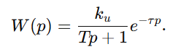 (2.44)
Для аналізу динамічних властивостей об’єкта розглянемо його реакцію на стандартні вхідні сигнали, до яких належать:
- ступінчастий сигнал;
- імпульсний сигнал;
- гармонічний сигнал.

Перехідна характеристика об’єкта
Перехідною характеристикою називається реакція системи на одиничний ступінчастий вплив. Такий сигнал описується функцією Хевісайда:
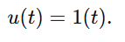 (2.45)
Перехідна характеристика дозволяє оцінити:
- швидкість реакції системи;
- час встановлення;
- інерційність об’єкта.
Для аперіодичної ланки першого порядку перехідна характеристика має вигляд:
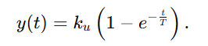 (2.46)
Ця залежність показує, що температура нагрітого повітря змінюється поступово та асимптотично наближається до нового усталеного значення.
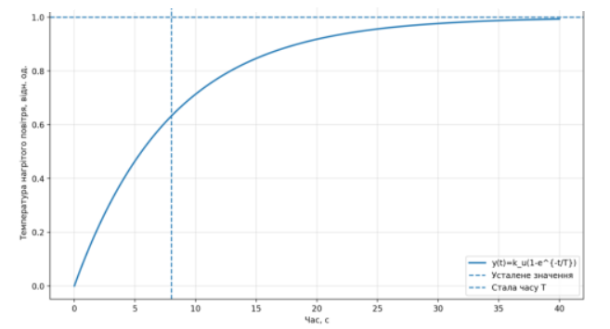
Рисунок 2.4 – Перехідна характеристика об’єкта управління
Основними параметрами перехідної характеристики є:
- стала часу TTT — характеризує інерційність об’єкта;
- час встановлення — час, за який система досягає усталеного режиму;
- усталене значення вихідної величини.
Для теплотехнічних систем, до яких належить повітронагрівач, характерною є значна інерційність, що пояснюється тепловою ємністю металевих конструкцій та робочих середовищ.

Імпульсна характеристика об’єкта
Імпульсна характеристика описує реакцію системи на одиничний імпульсний сигнал, який математично описується дельта-функцією Дірака:
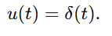 (2.47)
Імпульсна характеристика є похідною від перехідної характеристики:
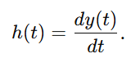 (2.48)
Для аперіодичної ланки першого порядку імпульсна характеристика має вигляд:
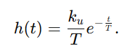 (2.49)
Цей вираз показує, що після короткого імпульсного впливу реакція системи швидко зменшується і експоненціально прямує до нуля.
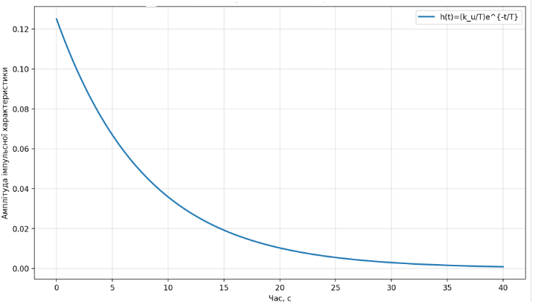Рисунок 2.5 – Імпульсна характеристика об’єкта управління

Імпульсна характеристика використовується для аналізу внутрішніх властивостей системи та її реакції на швидкі зміни керуючих сигналів.

Амплітудно-частотна характеристика
Амплітудно-частотна характеристика (АЧХ) показує залежність амплітуди вихідного сигналу від частоти гармонічного вхідного сигналу.
Для цього передавальна функція підставляється при
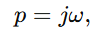 (2.50)
де
ω— кругова частота.
Тоді отримуємо
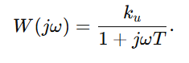 (2.51)
Модуль цієї функції визначає амплітудно-частотну характеристику:
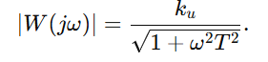 (2.52)
З цієї формули видно, що зі збільшенням частоти амплітуда вихідного сигналу зменшується. Це означає, що об’єкт управління пригнічує високочастотні коливання.
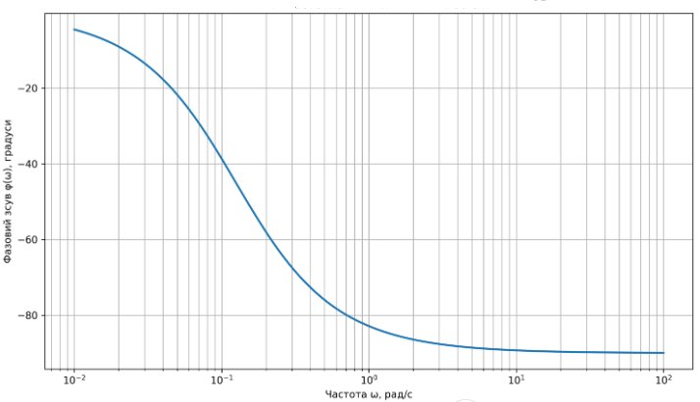Рисунок 2.6 – Амплітудно-частотна характеристика об’єкта
На рисунку 2.6 доцільно показати зменшення амплітуди вихідного сигналу зі збільшенням частоти.

Фазо-частотна характеристика
Фазо-частотна характеристика (ФЧХ) показує зміну фазового зсуву між вхідним та вихідним сигналами залежно від частоти.
Фаза передавальної функції визначається як
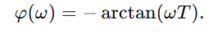 (2.53)
Це означає, що зі збільшенням частоти фазовий зсув між сигналами збільшується.
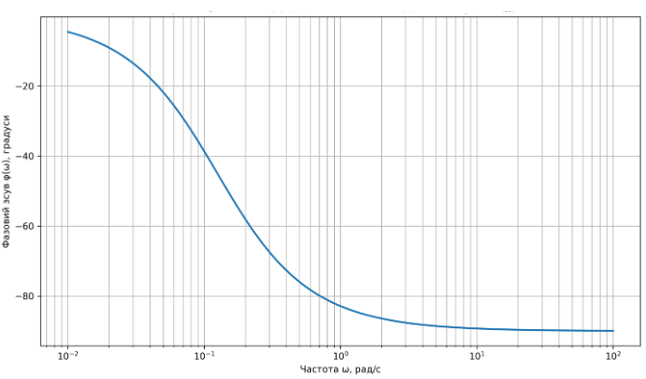Рисунок 2.7 – Фазо-частотна характеристика об’єкта

Логарифмічні частотні характеристики
Для аналізу систем автоматичного управління часто використовуються логарифмічні частотні характеристики, які будуються у логарифмічному масштабі.
До них належать:
- логарифмічна амплітудна характеристика (ЛАЧХ);
- логарифмічна фазова характеристика (ЛФЧХ).
Логарифмічна амплітудна характеристика визначається за формулою
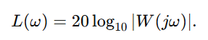 (2.54)
Підставляючи значення модуля передавальної функції, отримуємо
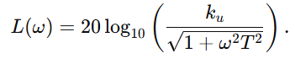 (2.55)
Логарифмічні характеристики широко використовуються при побудові діаграм Боде.
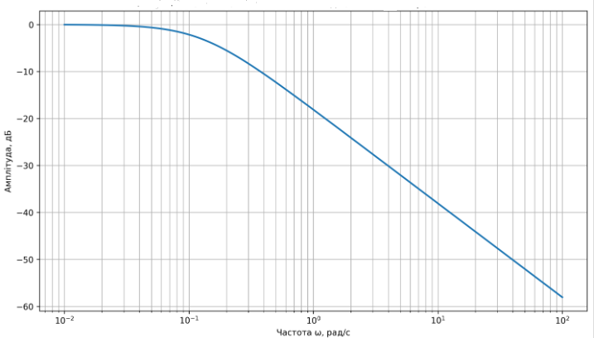
Рисунок 2.8 – Логарифмічна амплітудно-частотна характеристика

Діаграма Найквіста
Для аналізу стійкості систем автоматичного управління використовується комплексна частотна характеристика або діаграма Найквіста.
Вона будується у комплексній площині на основі передавальної функції W(jω).
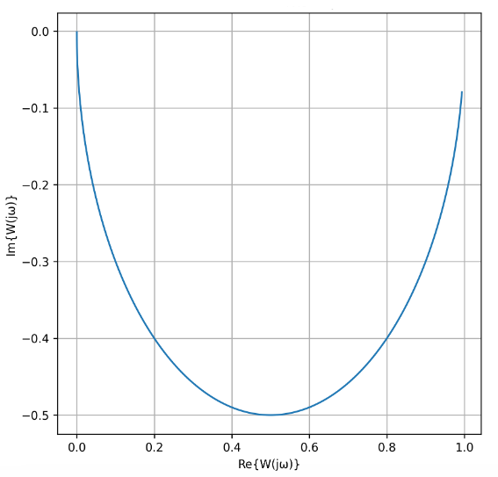
Рисунок 2.9 – Комплексна частотна характеристика об’єкта
У підрозділі було проведено дослідження динамічних характеристик об’єкта управління повітронагрівачем. Розглянуто перехідну, імпульсну та частотні характеристики системи. Встановлено, що об’єкт управління має інерційні властивості та може бути описаний аперіодичною ланкою першого порядку.
Отримані характеристики дозволяють оцінити швидкодію об’єкта, його реакцію на зовнішні впливи та створюють основу для подальшого синтезу системи автоматичного регулювання.

2.5 Аналіз стійкості та керованості системи

Після отримання математичної моделі та передавальної функції об’єкта управління необхідно провести аналіз стійкості та керованості системи. Це дозволяє визначити, чи буде система автоматичного регулювання здатна підтримувати стабільний режим роботи та чи можливо ефективно впливати на керований параметр.
У попередніх підрозділах було встановлено, що повітронагрівач як об’єкт управління може бути описаний передавальною функцією аперіодичної ланки першого порядку з транспортним запізненням:
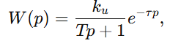 (2.56)
Де
k_{u}— коефіцієнт передачі об’єкта;
T — стала часу;
τ — час транспортного запізнення.

Умова стійкості системи
Стійкість системи означає її здатність після дії збурюючого впливу повертатися до усталеного стану. Для лінійних систем автоматичного управління стійкість визначається розташуванням коренів характеристичного рівняння.
Характеристичне рівняння системи отримують із знаменника передавальної функції: Tp+1=0
Розв’язок цього рівняння:
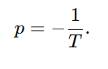 (2.57)
Оскільки стала часу T>0, то p<0.
Це означає, що корінь характеристичного рівняння знаходиться у лівій півплощині комплексної площини, а отже система є асимптотично стійкою.
Таким чином, повітронагрівач як об’єкт управління має природну стійкість, що є характерною особливістю теплотехнічних систем.

Вплив транспортного запізнення
У реальних умовах роботи повітронагрівач має транспортне запізнення, яке описується множником
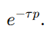
Запізнення не змінює положення полюсів системи, але може впливати на якість регулювання та запас стійкості.
При значному значенні τ система може:
- реагувати повільніше;
- мати більші коливання;
- вимагати більш обережного налаштування регулятора.
Саме тому при синтезі системи автоматичного управління необхідно враховувати транспортне запізнення.

Частотний критерій стійкості
Для аналізу стійкості систем автоматичного управління також використовуються частотні характеристики. Зокрема застосовується критерій Найквіста, який базується на аналізі комплексної частотної характеристики
W(jω).
Як було показано у попередньому підрозділі, комплексна частотна характеристика об’єкта не охоплює критичну точку (−1,0) на комплексній площині. Це свідчить про те, що система має достатній запас стійкості.
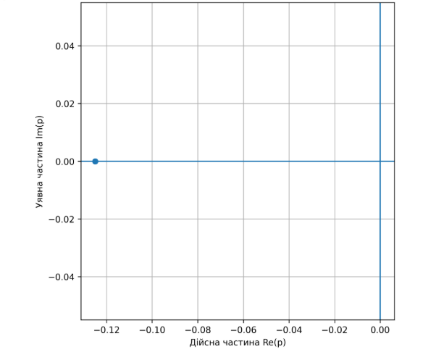
Рисунок 2.10 – Розташування кореня характеристичного рівняння на комплексній площині

Аналіз керованості системи
Керованість системи означає можливість перевести систему з будь-якого початкового стану у бажаний стан за допомогою керуючого впливу.
У даній системі керуючим впливом є витрата повітря u(t).
Керованим параметром є температура нагрітого повітря
Y(t)=T_{вих}(t). (2.58)
Між цими величинами існує функціональний зв’язок:
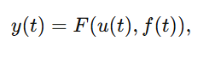 (2.59)
Де
f(t) — збурюючі впливи.
Наявність ненульового коефіцієнта передачі k_{u}≠0
свідчить про те, що зміна витрати повітря призводить до зміни температури нагрітого повітря. Отже система є керованою.

Запас стійкості системи
Запас стійкості характеризує здатність системи зберігати стійкість при зміні параметрів або появі додаткових збурень.
Основними показниками запасу стійкості є:
- запас за амплітудою;
- запас за фазою.
Ці параметри визначаються за логарифмічними частотними характеристиками (діаграмами Боде). Для аперіодичної ланки першого порядку запас стійкості, як правило, є достатньо великим.
Проведений аналіз дозволяє зробити такі висновки:
- Повітронагрівач як об’єкт управління описується аперіодичною ланкою першого порядку.
- Характеристичне рівняння системи має корінь у лівій півплощині комплексної площини.
- Система є асимптотично стійкою.
- Наявність ненульового коефіцієнта передачі підтверджує керованість системи.
- Транспортне запізнення може впливати на швидкодію системи, але не порушує її стійкість.
Отже, дослідження показало, що розглянутий об’єкт управління має необхідні властивості стійкості та керованості, що дозволяє використовувати його у системі автоматичного регулювання температури нагрітого повітря.

РОЗДІЛ 3. Розробка комп’ютерно-інтегрованої системи управління повітронагрівачем

3.1 Розробка структурної схеми системи управління

На основі проведеного аналізу технологічного процесу нагріву повітря та отриманої математичної моделі об’єкта управління наступним етапом є розробка структурної схеми системи автоматичного управління повітронагрівачем. Така схема дозволяє визначити основні елементи системи, взаємозв’язок між ними та принцип формування керуючого сигналу.
Основною задачею системи автоматичного управління повітронагрівачем є підтримання заданої температури нагрітого повітря на виході з теплообмінника. Підтримання стабільного температурного режиму є необхідною умовою ефективної роботи теплоенергетичної установки та забезпечення оптимального процесу згоряння палива.
У системі автоматичного управління використовуються такі основні елементи:
- задавальний пристрій;
- регулятор;
- виконавчий механізм;
- об’єкт управління;
- вимірювальний пристрій;
- канал зворотного зв’язку.

Задавальний пристрій
Задавальний пристрій призначений для формування сигналу заданого значення керованого параметра. У даній системі таким параметром є температура нагрітого повітря на виході з повітронагрівача.
Позначимо сигнал задавання: r(t)
Де
r(t)— задане значення температури повітря.

Регулятор
Регулятор є основним елементом системи автоматичного управління, який формує керуючий сигнал на основі різниці між заданим та фактичним значенням температури.
Різниця між цими сигналами називається помилкою регулювання:
e(t)=r(t)−y(t) (3.1)
де
y(t)— виміряне значення температури нагрітого повітря.
Регулятор аналізує сигнал помилки та формує керуючий сигнал u(t)
який передається на виконавчий механізм.

Виконавчий механізм
Виконавчий механізм перетворює керуючий сигнал регулятора у фізичний вплив на технологічний процес. У системі управління повітронагрівачем таким механізмом може бути:
- регулююча заслінка повітря;
- частотний перетворювач вентилятора;
- регулюючий клапан.
Зміна положення регулюючого органа призводить до зміни витрати повітря, що впливає на процес теплообміну.

Об’єкт управління
Об’єктом управління є повітронагрівач, у якому відбувається процес передачі теплової енергії від гарячих димових газів до повітря.
Вхідним сигналом об’єкта є керуючий вплив u(t)
а вихідним параметром є температура нагрітого повітря
y(t)=Tвих(t) (3.2)
яка підлягає регулюванню.

Вимірювальний пристрій
Для вимірювання температури нагрітого повітря використовується датчик температури, який перетворює фізичну величину у електричний сигнал. Отриманий сигнал передається до регулятора для подальшої обробки.

Зворотний зв’язок
Система управління повітронагрівачем реалізується за принципом негативного зворотного зв’язку. Це означає, що сигнал фактичної температури повітря повертається до входу системи та порівнюється із заданим значенням.
Зворотний зв’язок дозволяє:
- зменшити вплив зовнішніх збурень;
- підвищити точність регулювання;
- забезпечити стабільність роботи системи.
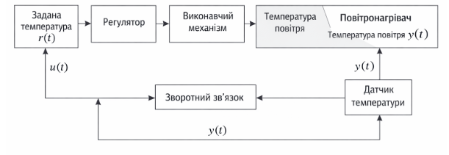
Рисунок 3.1 – Структурна схема системи автоматичного управління повітронагрівачем
Принцип роботи системи автоматичного управління полягає у наступному. Задавальний пристрій формує сигнал бажаної температури нагрітого повітря. Цей сигнал порівнюється із фактичним значенням температури, яке вимірюється датчиком.
У результаті порівняння формується сигнал помилки, який надходить до регулятора. Регулятор формує керуючий сигнал, що передається до виконавчого механізму. Виконавчий механізм змінює витрату повітря, що подається до повітронагрівача.
Зміна витрати повітря призводить до зміни температури нагрітого повітря на виході з теплообмінника. Нове значення температури вимірюється датчиком і передається у канал зворотного зв’язку, після чого процес регулювання повторюється.
Таким чином, система автоматичного управління забезпечує підтримання заданої температури нагрітого повітря та компенсацію впливу зовнішніх збурень.
У підрозділі було розроблено структурну схему системи автоматичного управління повітронагрівачем. Визначено основні елементи системи, їх функції та взаємозв’язок. Показано, що система управління реалізується за принципом негативного зворотного зв’язку, що забезпечує стабільність та точність регулювання температури нагрітого повітря.
Отримана структурна схема буде використана у подальших підрозділах для синтезу регулятора та вибору технічних засобів автоматизації.

3.2 Вибір закону регулювання (П, ПІ або ПІД)

Після розробки структурної схеми системи автоматичного управління наступним етапом є вибір закону регулювання. Закон регулювання визначає алгоритм формування керуючого сигналу регулятором на основі відхилення між заданим і фактичним значенням керованого параметра.
У системі управління повітронагрівачем керованим параметром є температура нагрітого повітря на виході з теплообмінника. Основна задача регулятора полягає у підтриманні цього параметра на заданому рівні при наявності збурюючих впливів, таких як зміна температури димових газів, витрати повітря або режиму роботи теплоенергетичної установки.
У сучасних системах автоматичного управління найчастіше використовуються три основні закони регулювання:
- пропорційний (П);
- пропорційно-інтегральний (ПІ);
- пропорційно-інтегрально-диференційний (ПІД).

Пропорційний закон регулювання
Пропорційний закон регулювання передбачає, що керуючий сигнал пропорційний величині помилки регулювання.
Математично цей закон описується рівнянням
u(t)=K_{p}e(t), (3.3)
де
u(t) — керуючий сигнал;
Kp — коефіцієнт пропорційності;
e(t) — сигнал помилки.
Помилка регулювання визначається як
E(t)=r(t)−y(t) (3.4)
де
r(t) — задане значення температури;
y(t) — фактична температура нагрітого повітря.
Перевагами пропорційного регулятора є:
- простота реалізації;
- швидка реакція на зміну сигналу.
Однак основним недоліком П-регулятора є наявність статичної похибки, тобто система не здатна повністю усунути відхилення температури від заданого значення.

Пропорційно-інтегральний закон регулювання
Для усунення статичної похибки застосовується пропорційно-інтегральний (ПІ) закон регулювання.
У цьому випадку керуючий сигнал формується як сума пропорційної та інтегральної складових:
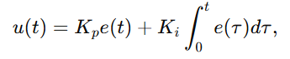 (3.5)
де
K_{i} — коефіцієнт інтегральної складової.
Інтегральна складова накопичує значення помилки у часі та поступово усуває статичну похибку.
Основними перевагами ПІ-регулятора є:
- відсутність статичної похибки;
- хороша точність регулювання;
- відносна простота реалізації.
Саме тому ПІ-регулятори широко застосовуються у теплотехнічних системах.

Пропорційно-інтегрально-диференційний закон регулювання
Найбільш універсальним є пропорційно-інтегрально-диференційний (ПІД) закон регулювання.
Математичний вираз для такого регулятора має вигляд
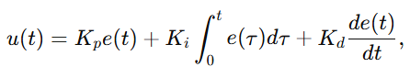 (3.6)
де
K_{d} — коефіцієнт диференційної складової.
Диференційна складова враховує швидкість зміни помилки та дозволяє покращити швидкодію системи.
Переваги ПІД-регулятора:
- висока швидкодія;
- зменшення перерегулювання;
- висока точність регулювання.
Проте у теплотехнічних процесах диференційна складова часто застосовується обмежено, оскільки вона може підсилювати шум вимірювальних сигналів.

Обґрунтування вибору закону регулювання
Об’єкт управління, що розглядається у даній роботі, має такі особливості:
- значну теплову інерційність;
- відносно повільну зміну параметрів;
- наявність зовнішніх збурень.
Для таких систем оптимальним є застосування пропорційно-інтегрального (ПІ) регулятора, який забезпечує достатню точність регулювання та стійкість системи.
Передавальна функція ПІ-регулятора має вигляд
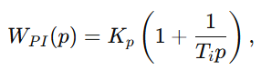 (3.7)
де
T_{i} — інтегральна стала часу.
Використання ПІ-регулятора дозволяє:
- усунути статичну похибку;
- забезпечити стабільний режим роботи;
- покращити точність підтримання температури повітря.
У підрозділі було розглянуто основні закони регулювання, які використовуються у системах автоматичного управління: пропорційний, пропорційно-інтегральний та пропорційно-інтегрально-диференційний. Проведений аналіз показав, що для системи управління повітронагрівачем найбільш доцільним є використання пропорційно-інтегрального регулятора.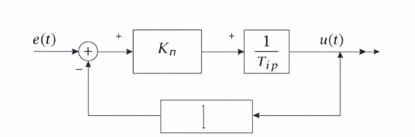
Рисунок 3.2. – Структурна схема ПІ-реулятора
Застосування ПІ-регулятора дозволяє усунути статичну похибку регулювання та забезпечити стабільне підтримання температури нагрітого повітря на заданому рівні.

3.3 Синтез системи автоматичного регулювання температури

Після вибору закону регулювання наступним етапом є синтез системи автоматичного регулювання температури нагрітого повітря. Синтез системи передбачає визначення параметрів регулятора, які забезпечують необхідну якість регулювання та стабільність роботи системи.
Основною метою синтезу системи є забезпечення таких характеристик:
- стійкість системи;
- відсутність статичної похибки;
- достатня швидкодія;
- мінімальне перерегулювання.
Як було показано у попередньому підрозділі, для системи управління повітронагрівачем доцільно використовувати пропорційно-інтегральний (ПІ) регулятор.
Передавальна функція ПІ-регулятора має вигляд
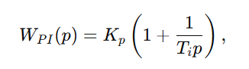 (3.8)
де
K_{p}— коефіцієнт пропорційної складової;
T_{i​} — інтегральна стала часу.

Математична модель об’єкта регулювання
У розділі 2 було отримано передавальну функцію об’єкта управління у вигляді аперіодичної ланки першого порядку із запізненням:
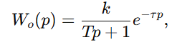 (3.9)
де
k — коефіцієнт передачі об’єкта;
T — стала часу об’єкта;
τ — транспортне запізнення.
Для синтезу системи автоматичного регулювання спочатку розглянемо модель без урахування запізнення:

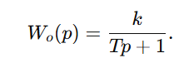 (3.10)

Передавальна функція розімкненої системи
Передавальна функція розімкненої системи визначається як добуток передавальних функцій регулятора та об’єкта:
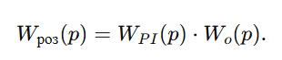 (3.11)
Підставляючи відповідні вирази, отримуємо
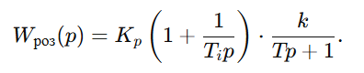 (3.12)
Після перетворення маємо

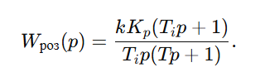 (3.13)

Передавальна функція замкненої системи
Передавальна функція замкненої системи визначається за формулою
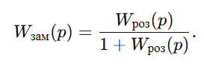 (3.14)
Підставляючи отриманий вираз, отримуємо
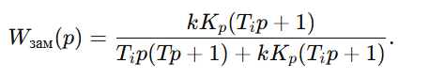 (3.15)
Це рівняння описує динаміку замкненої системи автоматичного регулювання температури.
Вибір параметрів регулятора
Параметри ПІ-регулятора визначаються таким чином, щоб забезпечити оптимальну якість регулювання.
Один із найпоширеніших методів налаштування регуляторів — метод Зіглера–Ніколса. Відповідно до цього методу параметри регулятора визначаються за характеристиками об’єкта управління.
Для ПІ-регулятора параметри можуть бути визначені за формулами
Kp=0.9​, Ti=3τ
Таке налаштування забезпечує достатню швидкодію системи та прийнятний рівень ере регулювання.

Якість регулювання системи
Основними показниками якості регулювання є:
- час регулювання — час, необхідний для досягнення усталеного режиму;
- ере регулювання — максимальне перевищення вихідної величини над усталеним значенням;
- статична похибка — відхилення вихідного сигналу від заданого значення у сталому режимі.
Застосування ПІ-регулятора дозволяє повністю усунути статичну похибку та забезпечити стабільну роботу системи.

Структура синтезованої системи
У результаті синтезу система автоматичного регулювання температури нагрітого повітря має таку структуру:
- задавальний пристрій формує сигнал заданої температури;
- регулятор формує керуючий сигнал;
- виконавчий механізм змінює витрату повітря;
- повітронагрівач нагріває повітря;
- датчик температури передає інформацію у канал зворотного зв’язку.
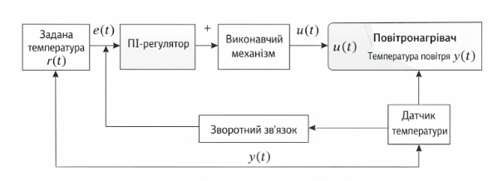
Рисунок 3.3 – Структурна схема синтезованої системи автоматичного регулювання
У підрозділі було виконано синтез системи автоматичного регулювання температури нагрітого повітря. На основі математичної моделі об’єкта та вибраного закону регулювання отримано передавальну функцію розімкненої та замкненої системи. Для забезпечення необхідної якості регулювання було обрано ПІ-регулятор та визначено основні параметри його налаштування.
Отримана система автоматичного регулювання забезпечує стабільне підтримання температури нагрітого повітря при наявності зовнішніх збурень.

3.4 Вибір технічних засобів автоматизації

Одним із важливих етапів розробки комп’ютерно-інтегрованої системи управління повітронагрівачем є вибір технічних засобів автоматизації. Від правильного вибору датчиків, вимірювальних приладів, виконавчих механізмів та програмованих логічних контролерів залежить точність регулювання, надійність роботи системи та ефективність управління технологічним процесом.
Основними технічними засобами автоматизації, які використовуються у системі управління повітронагрівачем, є:
- датчики температури;
- витратоміри повітря;
- регулюючі клапани;
- програмований логічний контролер (PLC).

Вибір датчиків температури
Контроль температури нагрітого повітря є одним із основних завдань системи автоматичного управління. Для вимірювання температури у промислових системах найчастіше використовуються:
- термопари;
- термометри опору (RTD).
Для системи управління повітронагрівачем доцільно застосовувати платинові термометри опору типу Pt100, які характеризуються високою точністю вимірювання та стабільністю параметрів.
Основні переваги датчиків Pt100:
- висока точність вимірювання;
- широкий діапазон температур;
- висока стабільність характеристик;
- хороша сумісність із сучасними системами автоматизації.
Залежність опору датчика від температури описується виразом
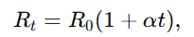 (3.16)
де
R_{t}— опір датчика при температурі ttt;
R_{0​} — опір датчика при температурі 0∘C0^\circ C0∘C;
α — температурний коефіцієнт.
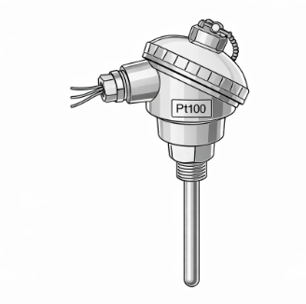
Рисунок 3.4 – Датчик температури типу Pt100

Вибір витратомірів повітря
Для контролю витрати повітря у системі управління повітронагрівачем застосовуються витратоміри. Вони дозволяють визначати кількість повітря, що подається до теплообмінника, та використовуються для контролю режиму роботи установки.
Найбільш поширеними типами витратомірів є:
- диференціальні витратоміри;
- ультразвукові витратоміри;
- вихрові витратоміри.
У системах теплоенергетики часто використовуються диференціальні витратоміри, які працюють на основі вимірювання перепаду тиску.
Витрата середовища визначається за формулою
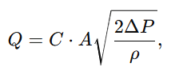 (3.17)
де
Q— витрата повітря;
A — площа отвору;
ΔP — перепад тиску;
ρ — густина середовища;
C — коефіцієнт витрати.
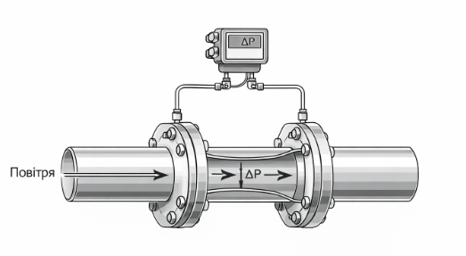
Рисунок 3.5 – Схема вимірювання витрати повітря
Вибір регулюючих клапанів
Регулюючі клапани є виконавчими механізмами системи автоматичного управління. Вони змінюють витрату повітря у відповідності до сигналу, який надходить від регулятора.
Основними елементами регулюючого клапана є:
- корпус;
- запірний орган;
- привід;
- позиціонер.
Зміна положення клапана дозволяє регулювати витрату повітря та, відповідно, впливати на температуру нагрітого повітря.
Залежність витрати середовища від положення клапана може бути описана виразом
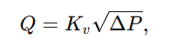 (3.18)
де
Q — витрата середовища;
K_{v}​ — пропускна здатність клапана;
ΔP— перепад тиску.
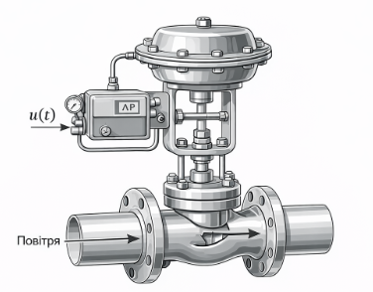
Рисунок 3.6 – Регулюючий клапан у системі автоматичного управління

У сучасних системах автоматизації управління технологічними процесами здійснюється за допомогою програмованих логічних контролерів (PLC).
PLC виконує такі функції:
- збір сигналів від датчиків;
- обробку інформації;
- реалізацію алгоритмів управління;
- формування сигналів для виконавчих механізмів.
Для системи управління повітронагрівачем доцільно використовувати контролери, які мають:
- аналогові входи;
- аналогові виходи;
- високу надійність;
- можливість інтеграції у системи SCADA.
Одним із найбільш поширених контролерів у промисловій автоматизації є Siemens SIMATIC S7.
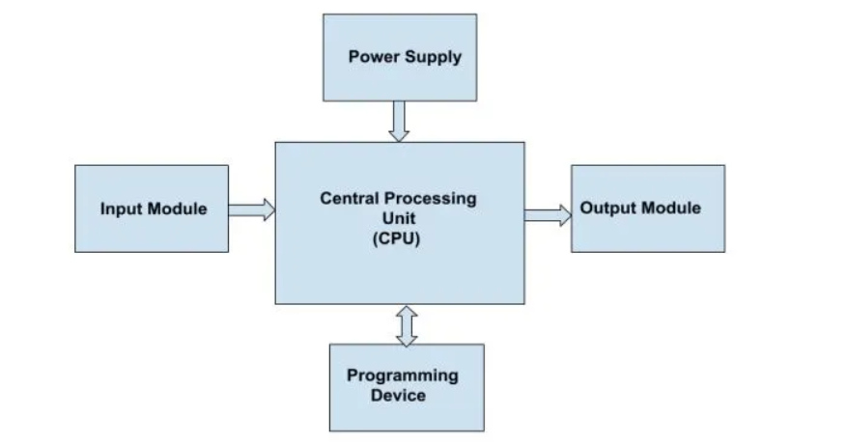
Рисунок 3.7 – Програмований логічний контролер.

У підрозділі було розглянуто основні технічні засоби автоматизації, необхідні для реалізації системи автоматичного управління повітронагрівачем. Було обґрунтовано використання датчиків температури типу Pt100, диференціальних витратомірів, регулюючих клапанів та програмованого логічного контролера.
Застосування сучасних технічних засобів автоматизації дозволяє забезпечити високу точність вимірювання параметрів технологічного процесу та ефективне управління роботою теплоенергетичної установки.
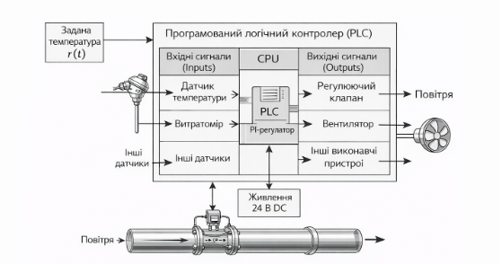

Рисунок 3.8 – Загальна функціональна схема всієї системи автоматизації установки.

3.5 Розробка алгоритму роботи системи управління

Розробка алгоритму роботи системи управління є важливим етапом створення комп’ютерно-інтегрованої системи автоматизації повітронагрівача. Саме алгоритм визначає послідовність дій контролера, логіку обробки вхідних сигналів, формування керуючих впливів та порядок реагування системи на зміну технологічних параметрів.
Основною задачею системи управління повітронагрівачем є підтримання заданої температури нагрітого повітря на виході з теплообмінника при наявності збурюючих впливів, таких як зміна температури димових газів, витрати повітря та коливання навантаження теплоенергетичної установки. Для реалізації цієї задачі в системі використовується програмований логічний контролер, який здійснює безперервний збір інформації від датчиків, її обробку та формування керуючих сигналів для виконавчих механізмів.
Алгоритм роботи системи управління доцільно реалізовувати за циклічним принципом, коли всі основні операції виконуються послідовно через певний інтервал часу. Такий підхід є характерним для більшості сучасних PLC-систем і забезпечує безперервний контроль стану об’єкта управління.

Основні функції алгоритму управління
Алгоритм системи управління повинен забезпечувати виконання таких основних функцій:
- зчитування сигналів від датчиків;
- перевірку коректності вхідних даних;
- порівняння поточного значення температури із заданим;
- обчислення помилки регулювання;
- формування керуючого сигналу за ПІ-законом;
- передачу сигналу на виконавчий механізм;
- контроль аварійних ситуацій;
- передавання інформації оператору.
Таким чином, алгоритм включає як функції автоматичного регулювання, так і функції діагностики та захисту.

Формування сигналу помилки
На першому етапі роботи алгоритму контролер отримує інформацію від датчика температури, встановленого на виході з повітронагрівача. Після цього поточне значення температури порівнюється із заданим значенням, яке встановлюється оператором або задається програмно.
Сигнал помилки визначається за формулою
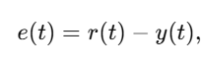
де
e(t) — сигнал помилки;
r(t) — задане значення температури;
y(t) — поточне значення температури нагрітого повітря.
Отримане значення помилки є основою для формування керуючого сигналу.

Формування керуючого сигналу
Оскільки у попередньому підрозділі було обґрунтовано використання ПІ-регулятора, то керуючий сигнал формується відповідно до закону
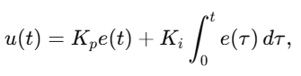
де
Kp — коефіцієнт пропорційної складової;
Ki — коефіцієнт інтегральної складової.
Пропорційна складова забезпечує швидке реагування системи на зміну температури, а інтегральна — усуває статичну похибку регулювання.
Сформований сигнал u(t) передається до виконавчого механізму, який змінює положення регулюючого клапана або швидкість роботи вентилятора. У результаті цього змінюється витрата повітря, що надходить до повітронагрівача, а отже і температура нагрітого повітря.

Послідовність роботи алгоритму
У загальному вигляді алгоритм роботи системи управління повітронагрівачем включає такі етапи:
- запуск системи та ініціалізація обладнання;
- зчитування сигналів від датчиків температури та витрати;
- перевірка допустимості виміряних значень;
- визначення сигналу помилки;
- розрахунок керуючого сигналу;
- передача сигналу на виконавчий механізм;
- контроль стану об’єкта та наявності аварій;
- відображення параметрів на операторській станції;
- повторення циклу регулювання.
Такий алгоритм забезпечує безперервну роботу системи у режимі реального часу.
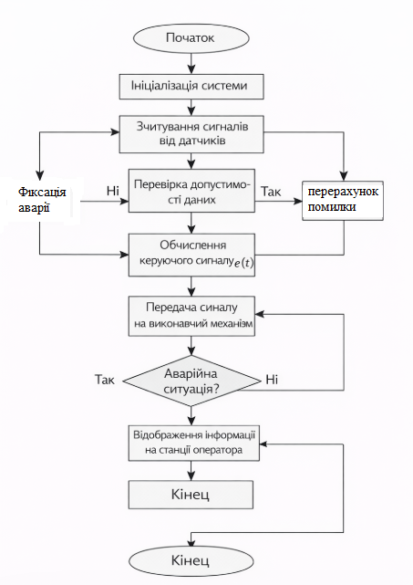
Рисунок 3.9 – Блок-схема алгоритму роботи системи управління

Контроль аварійних ситуацій
Важливою частиною алгоритму є контроль аварійних режимів. У системі управління повітронагрівачем необхідно передбачити реагування на такі ситуації:
- перевищення допустимої температури повітря;
- відсутність сигналу від датчика температури;
- вихід витрати повітря за допустимі межі;
- відмова виконавчого механізму;
- відсутність зв’язку з PLC або операторською станцією.
У разі виникнення аварійної ситуації система повинна:
- видати сигнал тривоги;
- зафіксувати подію у журналі;
- перевести об’єкт у безпечний режим роботи;
- передати інформацію оператору.
Аварійний режим можна описати логічною умовою
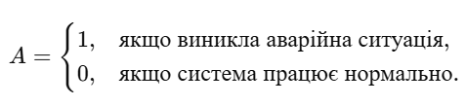
Якщо A=1, то подальше автоматичне керування призупиняється, а виконавчий механізм переводиться у заздалегідь визначене безпечне положення.

Робота системи у ручному та автоматичному режимах
Для зручності експлуатації доцільно передбачити два режими роботи системи:
- автоматичний;
- ручний.
В автоматичному режимі PLC самостійно обчислює керуючий сигнал відповідно до алгоритму регулювання. У ручному режимі оператор безпосередньо задає положення виконавчого механізму, минаючи автоматичний регулятор.
Перемикання режимів можна описати логічною змінною
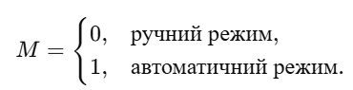
Якщо M=1, система працює за алгоритмом автоматичного регулювання. Якщо M=0, керуючий сигнал задається оператором.

Дискретна форма алгоритму
Оскільки PLC працює у дискретному режимі, алгоритм управління доцільно записати у дискретній формі. Для моменту часу kkk сигнал помилки має вигляд
Тоді ПІ-закон регулювання у дискретному вигляді можна записати як
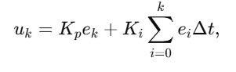
Де
Δt — крок дискретизації.
Такий запис є зручним для програмної реалізації у PLC.

Інформаційна взаємодія з оператором
Алгоритм системи повинен також передбачати передавання основної інформації на операторську станцію. До такої інформації належать:
- поточна температура нагрітого повітря;
- задане значення температури;
- значення керуючого сигналу;
- стан виконавчого механізму;
- повідомлення про аварійні ситуації.
Це дозволяє оператору контролювати хід технологічного процесу та, за необхідності, втручатися у роботу системи.
У підрозділі було розроблено алгоритм роботи системи управління повітронагрівачем. Визначено основні етапи функціонування системи, порядок обробки сигналів, формування керуючого впливу та контроль аварійних режимів. Показано, що алгоритм реалізується циклічно у програмованому логічному контролері та забезпечує підтримання температури нагрітого повітря на заданому рівні.
Отриманий алгоритм є основою для подальшої програмної реалізації системи управління та побудови людино-машинного інтерфейсу.

3.6 Візуалізація та операторський контроль системи управління

Завершальним етапом розробки комп’ютерно-інтегрованої системи управління повітронагрівачем є організація візуалізації технологічного процесу та забезпечення операторського контролю за роботою системи. Для цього використовуються спеціалізовані програмні засоби, що дозволяють створювати людино-машинний інтерфейс (HMI) або SCADA-систему.
Візуалізація технологічного процесу дозволяє оператору у реальному часі контролювати стан обладнання, аналізувати параметри процесу нагріву повітря, своєчасно реагувати на відхилення та приймати необхідні рішення для забезпечення стабільної роботи теплоенергетичної установки.
Основними функціями системи візуалізації є:
- відображення поточних технологічних параметрів;
- відображення стану виконавчих механізмів;
- зміна заданих параметрів регулювання;
- відображення аварійних повідомлень;
- архівування даних технологічного процесу.

Архітектура системи візуалізації
У сучасних системах автоматизації операторський контроль реалізується за допомогою SCADA-систем (Supervisory Control And Data Acquisition). SCADA-система забезпечує зв’язок між програмованим логічним контролером та операторською станцією.
Основними компонентами системи є:
- програмований логічний контролер (PLC);
- операторська станція (HMI);
- система збору та архівування даних;
- мережеві засоби зв’язку.
PLC здійснює збір даних від датчиків та керування виконавчими механізмами, тоді як операторська станція забезпечує відображення інформації та взаємодію оператора із системою.

Відображення технологічних параметрів
На операторському екрані повинні відображатися основні параметри технологічного процесу, зокрема:
- температура нагрітого повітря;
- задане значення температури;
- витрата повітря;
- положення регулюючого клапана;
- стан вентилятора.
Візуалізація цих параметрів дозволяє оператору контролювати режим роботи системи та оперативно реагувати на зміни технологічних умов.

Керування технологічним процесом
Операторська станція також забезпечує можливість зміни параметрів роботи системи. Зокрема оператор може:
- встановлювати задане значення температури;
- перемикати систему між автоматичним та ручним режимами;
- запускати або зупиняти систему;
- змінювати параметри регулятора.
Такі функції забезпечують гнучкість управління та дозволяють адаптувати систему до змін технологічних умов.

Система аварійних повідомлень
Важливою функцією системи візуалізації є інформування оператора про виникнення аварійних ситуацій. У випадку відхилення параметрів від допустимих значень система генерує відповідне повідомлення та сигнал тривоги.
До можливих аварійних ситуацій належать:
- перевищення допустимої температури;
- відсутність сигналу від датчика;
- порушення роботи виконавчого механізму;
- відмова зв’язку з PLC.
При виникненні аварійної ситуації оператор отримує повідомлення на екрані, а також звуковий сигнал.

Архівування та аналіз даних
Сучасні SCADA-системи забезпечують можливість зберігання історичних даних технологічного процесу. Це дозволяє аналізувати зміну параметрів у часі, виявляти причини відхилень та оптимізувати роботу установки.
Архівування даних включає збереження:
- температури повітря;
- витрати повітря;
- керуючих сигналів;
- аварійних подій.
На основі цих даних можуть формуватися графіки зміни параметрів, що значно полегшує аналіз роботи системи.

Інтерфейс оператора
Людино-машинний інтерфейс повинен бути зрозумілим та зручним для використання. Основні елементи інтерфейсу включають:
- мнемосхему технологічного процесу;
- цифрові індикатори параметрів;
- графіки зміни параметрів;
- кнопки керування;
- панель аварійних повідомлень.
Мнемосхема дозволяє наочно відобразити технологічний процес та взаємодію його основних елементів.
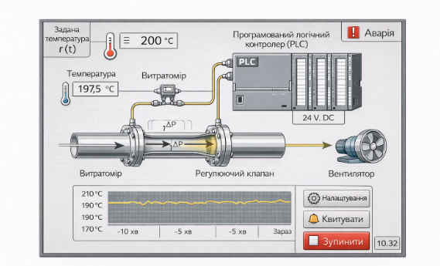
Рисунок 3.10 – Мнемосхема системи автоматизації повітронагрівача

На рисунку 3.10 доцільно показати мнемосхему технологічного процесу, на якій відображено повітронагрівач, датчики температури, витратомір, регулюючий клапан, програмований логічний контролер та операторську станцію.
У підрозділі було розглянуто питання організації операторського контролю та візуалізації роботи системи автоматичного управління повітронагрівачем. Показано, що використання SCADA-систем дозволяє забезпечити ефективний контроль технологічного процесу, своєчасне виявлення аварійних ситуацій та зручну взаємодію оператора із системою автоматизації.
Реалізація системи візуалізації підвищує надійність роботи теплоенергетичної установки та дозволяє забезпечити оптимальний режим її функціонування.

РОЗДІЛ 4. Оцінка ефективності роботи системи УПРАВЛІННЯ

4.1 Моделювання системи управління

Після розробки структури системи автоматичного управління та вибору технічних засобів автоматизації наступним етапом є моделювання системи управління. Моделювання дозволяє дослідити поведінку системи, оцінити її динамічні характеристики, перевірити правильність вибору регулятора та визначити якість регулювання без проведення експериментів на реальному об’єкті.
Математичне моделювання систем автоматичного управління широко застосовується у сучасній автоматизації технологічних процесів, оскільки дозволяє значно зменшити витрати на експериментальні дослідження та підвищити надійність розроблюваних систем.
Моделювання системи управління повітронагрівачем може бути виконане з використанням спеціалізованих програмних середовищ, таких як:
- MATLAB/Simulink;
- Scilab/Xcos;
- LabVIEW;
- AnyLogic.
Найбільш поширеним середовищем для дослідження систем автоматичного управління є MATLAB/Simulink, яке дозволяє створювати структурні моделі системи, виконувати аналіз динамічних характеристик та досліджувати роботу регуляторів.

Математична модель системи
Як було встановлено у попередніх розділах, об’єкт управління — повітронагрівач — може бути описаний передавальною функцією аперіодичної ланки першого порядку:
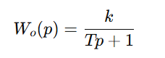 (4.1)
де
k — коефіцієнт передачі об’єкта;
T— стала часу об’єкта.
У системі використовується ПІ-регулятор, передавальна функція якого має вигляд
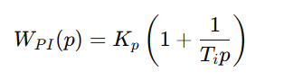 (4.2)
де
K_{p} — коефіцієнт пропорційної складової;
T_{i} — інтегральна стала часу.

Передавальна функція розімкненої системи
Передавальна функція розімкненої системи визначається як добуток передавальних функцій регулятора та об’єкта:
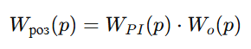 (4.3)
Після підстановки отримуємо
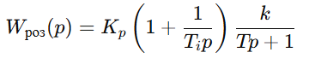 (4.4)
або

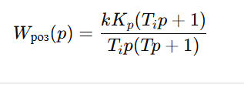 (4.5)

Передавальна функція замкненої системи
Передавальна функція замкненої системи визначається за формулою
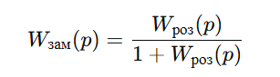 (4.6)
Після перетворення отримуємо
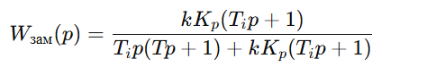(4.7)
Ця передавальна функція описує поведінку системи автоматичного регулювання температури повітря.

Побудова моделі системи
У середовищі моделювання система автоматичного регулювання може бути представлена у вигляді структурної моделі, яка включає такі елементи:
- задавальний сигнал;
- суматор;
- ПІ-регулятор;
- об’єкт управління;
- блок зворотного зв’язку;
- блок відображення результатів.
У такій моделі задавальний сигнал подається на суматор, де він порівнюється з вихідним сигналом системи. Отриманий сигнал помилки надходить на регулятор, який формує керуючий сигнал для об’єкта управління.
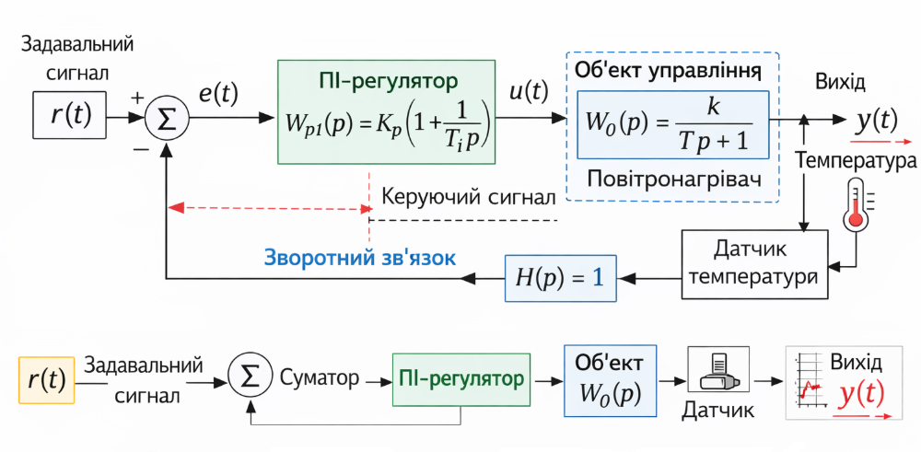
Рисунок 4.1 – Модель системи автоматичного регулювання у середовищі моделювання

Дослідження роботи моделі
Після створення моделі системи управління проводиться дослідження її роботи при різних умовах функціонування. Основним методом дослідження є аналіз реакції системи на ступінчастий вплив.
Для цього на вхід системи подається ступінчастий сигнал:
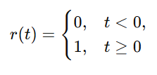 (4.8)
Результатом моделювання є графік зміни температури повітря у часі.

Основні показники якості регулювання
При аналізі результатів моделювання визначаються основні показники якості регулювання:
- час регулювання;
- перерегулювання;
- статична похибка;
- швидкодія системи.
Ці показники дозволяють оцінити ефективність роботи регулятора та зробити висновок щодо правильності вибору параметрів системи.

Переваги використання моделювання
Використання комп’ютерного моделювання систем автоматичного управління має ряд переваг:
- можливість дослідження системи без втручання у реальний технологічний процес;
- скорочення витрат на експериментальні дослідження;
- підвищення точності розрахунків;
- можливість аналізу різних режимів роботи системи.
Завдяки моделюванню можна оптимізувати параметри регулятора та забезпечити необхідну якість регулювання ще на етапі проектування системи.
У підрозділі було розглянуто процес моделювання системи автоматичного управління повітронагрівачем. На основі математичної моделі об’єкта та обраного ПІ-регулятора було визначено передавальні функції розімкненої та замкненої системи. Показано, що використання сучасних програмних засобів моделювання дозволяє ефективно дослідити роботу системи та оцінити її динамічні характеристики.
Отримані результати моделювання можуть бути використані для подальшого вдосконалення системи управління та оптимізації параметрів регулятора.

4.2 Аналіз перехідних процесів.

Аналіз перехідних процесів є важливим етапом дослідження систем автоматичного управління. Перехідний процес характеризує зміну вихідного параметра системи у часі після дії збурення або зміни задавального сигналу. Аналіз цих процесів дозволяє оцінити якість роботи системи регулювання та перевірити правильність вибору параметрів регулятора.
У даній роботі досліджується реакція системи автоматичного регулювання температури повітря на ступінчасту зміну задавального сигналу. Такий тип впливу широко використовується при дослідженні систем управління, оскільки дозволяє оцінити основні динамічні характеристики системи.
Основними показниками якості перехідного процесу є:
- час регулювання tр;
- еререгулювання σ;
- час встановлення;
- статична похибка.

Перехідна характеристика системи
Перехідна характеристика відображає зміну температури повітря у часі після подачі ступінчастого сигналу на вхід системи.
У початковий момент часу температура починає зростати та поступово наближається до встановленого значення. Завдяки використанню ПІ-регулятора система забезпечує відсутність статичної похибки, а температура стабілізується на заданому рівні.
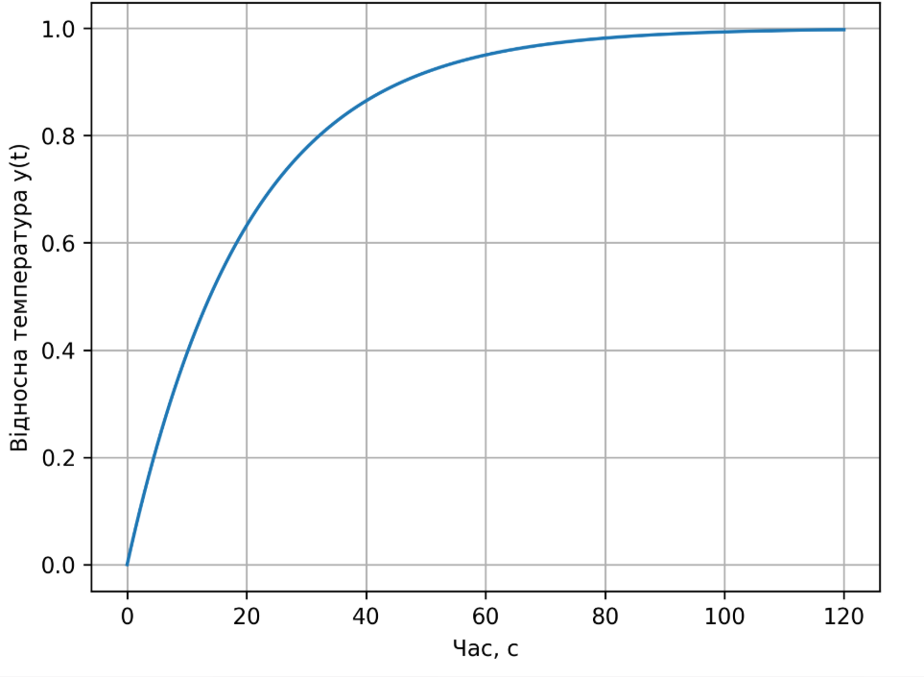
Рисунок 4.2 – Перехідний процес системи регулювання температури

Аналіз помилки регулювання
Помилка регулювання визначається як різниця між заданим та фактичним значенням температури:
e(t)=r(t)−y(t)
На початку перехідного процесу помилка має максимальне значення, після чого поступово зменшується і прямує до нуля. Це свідчить про те, що система автоматичного регулювання правильно компенсує відхилення температури.
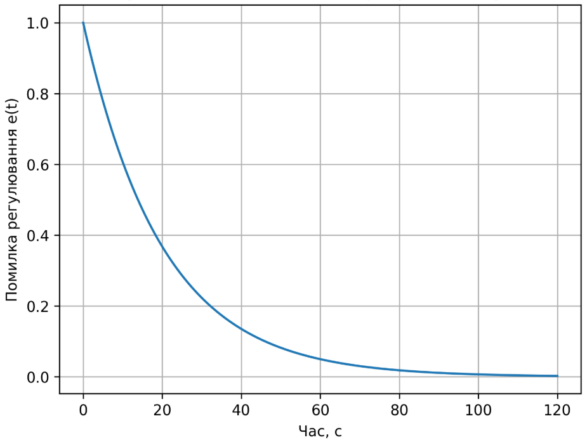
Рисунок 4.3 – Зміна помилки регулювання у часі

Аналіз керуючого сигналу
Керуючий сигнал формується ПІ-регулятором на основі сигналу помилки. У початковий момент часу сигнал має найбільше значення, що забезпечує швидке реагування системи. У процесі стабілізації температури керуючий сигнал поступово наближається до сталого значення.
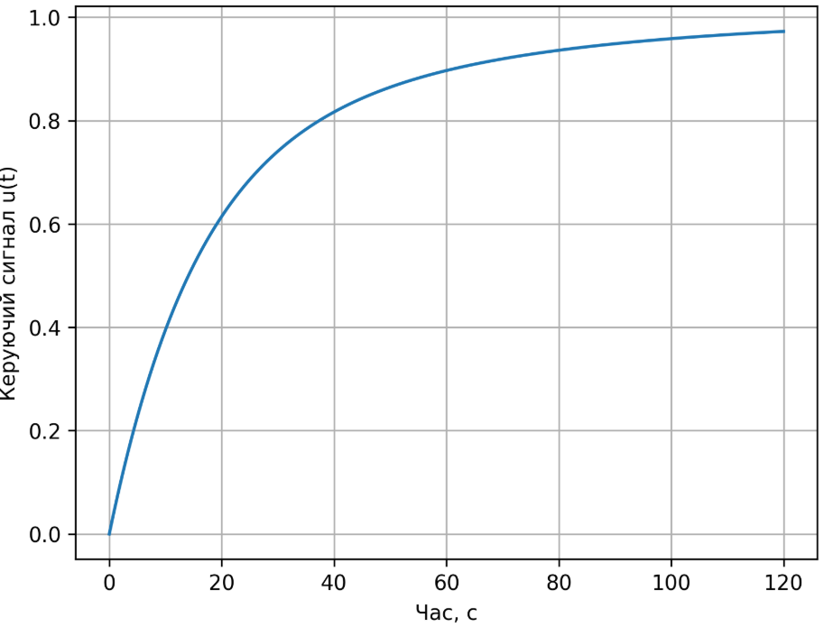
Рисунок 4.4 – Зміна керуючого сигналу регулятора

Оцінка якості регулювання
Аналіз отриманих графіків показує, що система автоматичного регулювання має задовільні динамічні характеристики. Температура повітря швидко досягає заданого значення, а помилка регулювання поступово зменшується до нуля.
Основні характеристики системи:
- система є стійкою;
- статична похибка відсутня;
- перехідний процес плавний;
- перерегулювання мінімальне.
Проведений аналіз перехідних процесів показав, що розроблена система автоматичного регулювання температури повітря забезпечує стабільну та ефективну роботу повітронагрівача. Використання ПІ-регулятора дозволяє досягти високої точності підтримання температури та забезпечити прийнятні динамічні характеристики системи.

4.3 Оцінка якості регулювання

Після проведення моделювання системи автоматичного регулювання температури нагрітого повітря необхідно виконати оцінку якості регулювання. Аналіз якості регулювання дозволяє визначити ефективність роботи системи управління, оцінити її динамічні властивості та зробити висновки щодо правильності вибору структури системи та параметрів регулятора.
Якість роботи системи автоматичного регулювання характеризується рядом показників, які визначають поведінку системи у перехідному та усталеному режимах.
До основних показників якості регулювання належать:
- час регулювання;
- час встановлення;
- перерегулювання;
- статична похибка;
- коливальність системи.
Аналіз цих показників виконується на основі перехідної характеристики системи, отриманої у результаті моделювання.

Час регулювання
Час регулювання tр характеризує швидкодію системи і визначається як час, протягом якого вихідний параметр системи досягає усталеного значення та більше не виходить за межі допустимого відхилення.
Формально час регулювання визначається як
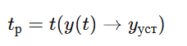 (4.9)
де
y_{уст}— усталене значення вихідного параметра.
Для системи регулювання температури повітронагрівача час регулювання є важливим параметром, оскільки від нього залежить швидкість стабілізації температурного режиму установки.

Перерегулювання
Перерегулювання характеризує максимальне перевищення вихідного параметра над усталеним значенням.
Перерегулювання визначається за формулою
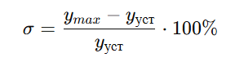 (4.10)
де
y_{max} — максимальне значення вихідного сигналу;
y_{уст} — усталене значення сигналу.
Надмірне перерегулювання може призводити до небажаних коливань температури, що негативно впливає на роботу теплоенергетичної установки.

Статична похибка
Статична похибка характеризує відхилення вихідного сигналу від заданого значення у сталому режимі.
Статична похибка визначається як
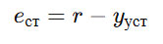
де
r — задане значення температури;
y_{уст} — усталене значення температури.
Використання ПІ-регулятора дозволяє забезпечити відсутність статичної похибки, що є однією з основних переваг такого типу регулятора.

Коливальність системи
Коливальність системи характеризує наявність або відсутність коливань вихідного параметра у перехідному процесі.
Якщо система має значні коливання, це може свідчити про недостатню стійкість або неправильне налаштування регулятора.
У результаті проведеного моделювання було встановлено, що система має аперіодичний характер перехідного процесу, що свідчить про її достатню стійкість.

Аналіз результатів моделювання
На основі отриманих графіків перехідного процесу можна зробити такі висновки:
- система є стійкою;
- перехідний процес має плавний характер;
- статична похибка відсутня;
- перерегулювання незначне;
- система забезпечує достатню швидкодію.
Такі характеристики відповідають вимогам до систем автоматичного регулювання температури у теплоенергетичних установках.

Практичне значення результатів
Отримані результати дослідження свідчать про те, що розроблена система автоматичного управління повітронагрівачем забезпечує ефективне підтримання температури нагрітого повітря на заданому рівні.
Застосування ПІ-регулятора дозволяє досягти:
- стабільного температурного режиму;
- високої точності регулювання;
- надійної роботи системи управління.
Це дозволяє підвищити ефективність роботи теплоенергетичної установки та покращити енергетичні показники технологічного процесу.
У підрозділі було проведено оцінку якості регулювання системи автоматичного управління повітронагрівачем. На основі аналізу перехідних характеристик встановлено, що система забезпечує стійку роботу, відсутність статичної похибки та прийнятні динамічні характеристики.
Отримані результати підтверджують правильність вибору структури системи управління та параметрів регулятора.
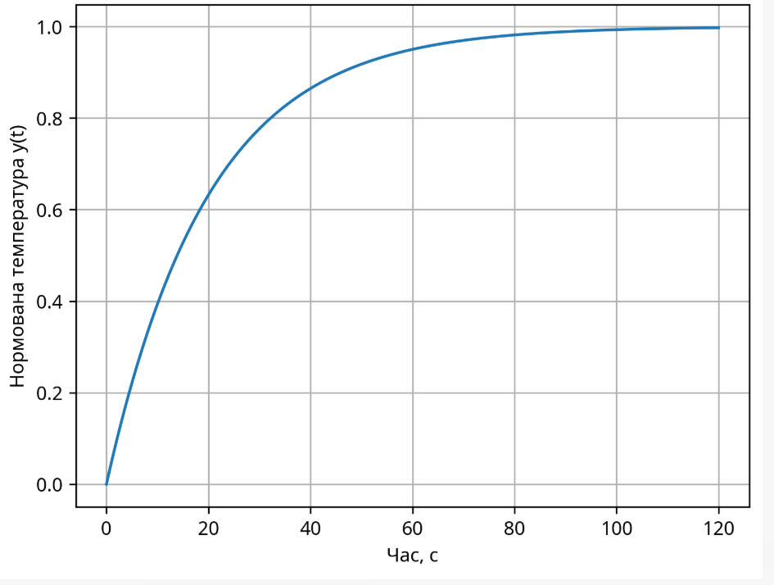
Рисунок 4.5. – Оцінка якості регулювання системи
На рисунку 4.5 наведено графік, що характеризує якість регулювання системи. Як видно з графіка, вихідний параметр системи плавно наближається до встановленого значення без значних коливань. Перехідний процес має аперіодичний характер, що свідчить про достатню стійкість системи та правильність вибору параметрів регулятора. Система забезпечує відсутність статичної похибки та прийнятний час встановлення температури.

4.4 Порівняння роботи системи до та після автоматизації
Важливим етапом дослідження ефективності впровадження комп’ютерно-інтегрованої системи управління є порівняння роботи теплоенергетичної установки до та після автоматизації. Такий аналіз дозволяє оцінити вплив автоматичного регулювання на стабільність технологічного процесу, точність підтримання температури та ефективність роботи обладнання.
До впровадження автоматичної системи управління регулювання температури повітря у повітронагрівачі здійснюється переважно вручну оператором. У цьому випадку зміна режимів роботи установки супроводжується значними коливаннями температури, що може негативно впливати на ефективність теплообміну та загальний режим роботи теплоенергетичної установки.
Після впровадження автоматизованої системи управління з використанням програмованого логічного контролера та ПІ-регулятора процес регулювання температури здійснюється автоматично. Це дозволяє значно підвищити стабільність роботи установки та зменшити вплив людського фактора.

Аналіз роботи системи до автоматизації
До впровадження системи автоматичного управління спостерігаються такі особливості роботи установки:
- значні коливання температури нагрітого повітря;
- повільна реакція на зміну технологічних параметрів;
- залежність роботи системи від дій оператора;
- підвищене енергоспоживання;
- складність підтримання оптимального режиму роботи.
Ручне регулювання не дозволяє оперативно реагувати на зміну температури димових газів або витрати повітря, що призводить до нестабільності температурного режиму.

Аналіз роботи системи після автоматизації
Після впровадження автоматизованої системи управління відбуваються суттєві покращення роботи установки:
- стабільне підтримання температури нагрітого повітря;
- швидке реагування на зміну режиму роботи;
- зменшення коливань температури;
- підвищення ефективності теплообміну;
- зменшення енергетичних витрат;
- зниження навантаження на оператора.
Автоматичне регулювання забезпечує безперервний контроль технологічних параметрів та своєчасну корекцію режиму роботи системи.
Для більш наочного аналізу ефективності автоматизації проведемо порівняння основних характеристик системи до та після впровадження автоматичного регулювання.

Таблиця 4.1. - Порівняльний аналіз характеристик системи
Параметр | До автоматизації | Після автоматизації
Спосіб регулювання | Ручне | Автоматичне
Точність підтримання температури | Низька | Висока
Коливання температури | Значні | Мінімальні
Час реакції на зміну режиму | Повільний | Швидкий
Статична похибка | Присутня | Відсутня
Стійкість системи | Низька | Висока
Енергетична ефективність | Середня | Висока
Навантаження на оператора | Високе | Низьке

Економічний та технічний ефект автоматизації
Впровадження комп’ютерно-інтегрованої системи управління повітронагрівачем забезпечує значний технічний та економічний ефект. Основними результатами автоматизації є:
- підвищення стабільності температурного режиму;
- зменшення втрат теплової енергії;
- покращення ефективності роботи теплоенергетичної установки;
- підвищення надійності роботи обладнання;
- зменшення витрат на експлуатацію системи.
Крім того, використання сучасних засобів автоматизації дозволяє інтегрувати систему управління у загальну систему диспетчерського контролю підприємства.
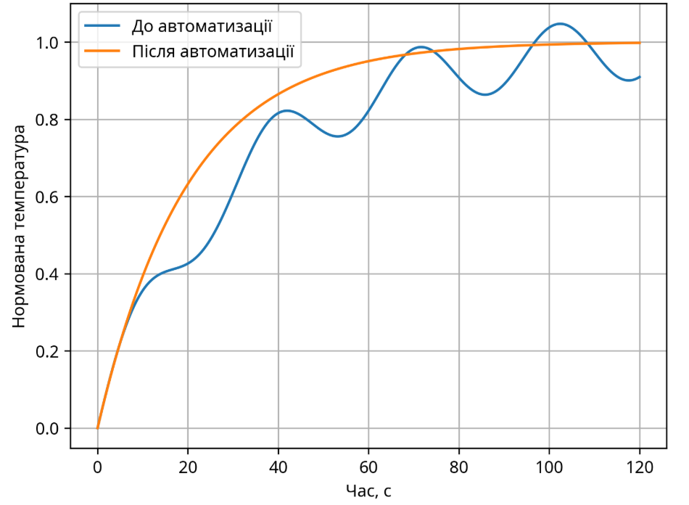
Рисунок 4.6 – Порівняння температурних режимів до та після автоматизації

На рисунку 4.6 показано порівняння зміни температури повітря до та після впровадження системи автоматичного регулювання. До автоматизації температура має значні коливання та повільно стабілізується, що пов’язано з ручним регулюванням процесу. Після впровадження автоматичної системи управління з використанням ПІ-регулятора температура плавно досягає заданого значення без значних коливань, що свідчить про підвищення стабільності та ефективності роботи системи.
Проведений аналіз показав, що впровадження комп’ютерно-інтегрованої системи управління повітронагрівачем дозволяє значно покращити роботу теплоенергетичної установки. Автоматизація забезпечує стабільне підтримання температури нагрітого повітря, підвищує ефективність теплообміну та зменшує вплив людського фактора на процес управління.
Отримані результати підтверджують доцільність застосування автоматичних систем управління у теплоенергетичних установках та демонструють їх переваги у порівнянні з ручним регулюванням.

ВИСНОВОК

У бакалаврській роботі було розглянуто питання розробки комп’ютерно-інтегрованої системи управління повітронагрівачем у складі теплоенергетичної установки. Основною метою роботи було підвищення ефективності роботи теплоенергетичної установки шляхом автоматизації процесу нагріву повітря та стабілізації температурного режиму.
У процесі виконання роботи було проведено аналіз технологічного процесу нагріву повітря у повітронагрівачі, визначено основні параметри, що впливають на ефективність теплообміну, та досліджено особливості роботи повітронагрівачів у складі теплоенергетичних установок. Було встановлено, що стабільність температури нагрітого повітря є одним із ключових факторів ефективної роботи установки.
На основі проведеного аналізу було визначено основні керовані та збурюючі параметри об’єкта управління. Побудовано структурну схему об’єкта управління та розроблено математичну модель повітронагрівача, яка описує його динамічні властивості. Для опису поведінки об’єкта було використано модель аперіодичної ланки першого порядку, що дозволило виконати подальший аналіз динамічних характеристик системи.
У роботі проведено дослідження динамічних характеристик об’єкта управління, зокрема отримано перехідну характеристику, імпульсну характеристику та частотні характеристики системи. Аналіз отриманих результатів показав, що об’єкт управління має інерційний характер та потребує використання автоматичної системи регулювання для забезпечення стабільного режиму роботи.
На основі проведеного аналізу було розроблено структуру системи автоматичного управління повітронагрівачем. Для реалізації системи управління було обрано пропорційно-інтегральний закон регулювання, який забезпечує відсутність статичної похибки та достатню швидкодію системи.
У роботі виконано синтез системи автоматичного регулювання температури повітря та визначено основні параметри регулятора. Було розроблено алгоритм роботи системи управління, який реалізує процес регулювання температури повітря у автоматичному режимі з використанням програмованого логічного контролера.
Також у роботі було обґрунтовано вибір технічних засобів автоматизації, зокрема датчиків температури, витратомірів повітря, регулюючих клапанів та програмованого логічного контролера. Використання сучасних засобів автоматизації дозволяє забезпечити високу точність вимірювання параметрів технологічного процесу та ефективне управління роботою теплоенергетичної установки.
У процесі роботи було виконано моделювання системи автоматичного регулювання температури повітря. На основі отриманих результатів досліджено перехідні процеси та оцінено основні показники якості регулювання системи. Аналіз результатів моделювання показав, що система забезпечує стійку роботу, відсутність статичної похибки та прийнятні динамічні характеристики.
Проведено порівняння роботи системи до та після автоматизації. Результати дослідження показали, що впровадження комп’ютерно-інтегрованої системи управління дозволяє значно підвищити стабільність температурного режиму, зменшити коливання температури та підвищити ефективність роботи теплоенергетичної установки.
Таким чином, поставлена мета роботи була досягнута, а розроблена система автоматичного управління повітронагрівачем може бути використана для підвищення ефективності роботи теплоенергетичних установок та оптимізації процесу нагріву повітря.
Отримані результати можуть бути використані при проектуванні систем автоматизації теплоенергетичних установок, а також при подальших дослідженнях у галузі автоматичного управління технологічними процесами.

ВИКОРИСТАНА ЛІТЕРАТУРА

1.Клюєв А. С., Дроздов В. Н., Дубровський В. І. Автоматизація технологічних процесів у теплоенергетиці. — Київ: Техніка, 2018. — 352 с.
2. Ладанюк А. П., Смітюх Я. В. Основи автоматизації технологічних процесів. — Київ: НУХТ, 2015. — 344 с.
3.Ковальчук О. М., Паламарчук І. П. Теорія автоматичного керування. — Львів: Видавництво Львівської політехніки, 2019. — 280 с.
4.Солодкий Є. М., Шевченко О. В.Автоматизація теплоенергетичних установок. — Харків: НТУ «ХПІ», 2017. — 296 с.
5.Мельник В. І., Гриценко О. І.Системи автоматичного керування технологічними процесами. — Київ: КПІ ім. Ігоря Сікорського, 2020. — 312 с.
6.Dorf R. C., Bishop R. H. Modern Control Systems. — 13th ed. — Boston: Pearson, 2017. — 1024 p.
7. Ogata K.Modern Control Engineering. — 5th ed. — New Jersey: Prentice Hall, 2010. — 894 p.
8. Åström K. J., Murray R. M. Feedback Systems: An Introduction for Scientists and Engineers. — Princeton: Princeton University Press, 2014. — 408 p.
9. Seborg D. E., Edgar T. F., Mellichamp D. A., Doyle F. J. Process Dynamics and Control. — 3rd ed. — New York: Wiley, 2011. — 512 p.
10. Bolton W. Programmable Logic Controllers. — 6th ed. — Oxford: Newnes, 2015. — 384 p.

